Módulo: Gestión de Deuda
Gestión de Deuda/Convenios
Funcionalidades Generales
 |  | Cliente: | Municipalidad Interesada
 |  | Proyecto: | SIAT
 |  | Fecha: | 04/06/10

Control de Versiones
Versión | Fecha | Autor | Descripción
1 | 04/06/10 | Pablo G. Perrone | Inicial. Implementación de Procesos Actual.

Índice de Contenidos
Control de Versiones 2
Índice de Contenidos 2
Introducción 4
Gestión de Deuda/Convenios 5
Gestión de Deuda por Recurso/Cuenta: 7
Reimprimir/ Reconfeccionar Deuda 11
Formalizar Convenio de Pago 13
Simular Formalización de Convenio de Pago 24
Formalizar Convenio de Pago Especial 25
Generar Reclamo Asentamiento de Pago de Deuda 29
Obtener Cuentas por Contribuyente: 30
Obtener Cuentas por Objeto Imponible: 32
Obtener Estado de Cuenta: 33
Consultar Recibo: 37
Consultar Boleta por Código de Referencia de Pago: 39
Cálculo de Actualización: 40
Consultar Convenio: 41
Gestionar Convenio: 42
Reimprimir / Reconfeccionar Cuotas 44
Generar reclamo por falta de asentamiento de pago de cuota 47
Generar un Saldo por Caducidad 48
Rehabilitar un Convenio Recompuesto 49
Generar una cuota saldo 50
Generar un Rescate 52
Aplicar Pagos a Cuenta 54
Históricos de Estados 55
Ver Imputaciones de Cuotas 56
Anulación de un Convenio 56
Glosario 58

Introducción
El módulo permite realizar la gestión y administración de la deuda y convenios en las distintas vías. Además permite la administración de los procedimientos judiciales y de concursos y quiebras.
Se divide en submódulos que agrupan listas de funcionalidades que podrán accederse según el perfil del usuario.
Como en todo el sistema, las acciones que un determinado rol puede realizar estarán definidas y administradas en el módulo de Seguridad. De este modo, existirán acciones de gestión de deuda habilitadas para los usuarios de Gestión de Recursos pero no para el Contribuyente que accede vía Internet. Del mismo modo, la gestión de la deuda en vía judicial estará habilitada para los Procuradores.
A continuación se describirá de forma resumida cada submódulo y las funcionalidades incluidas en ellos.
Este documento se encuentra organizado acorde a la implementación en SAT de los procesos que comprende. Para algunos trámites u operaciones existen varios puntos de accesos. A partir de este desarrollo se deberán revisar las diferencias en la implementación de los procesos y alternativas dentro del sistema para cubrirlas.
Lista de submódulos a tratar:
- Gestión de Deuda/Convenios
- Administrar Deuda/Convenios
- Administración de Procedimientos Judiciales
- Administración de Procedimientos de Concursos y Quiebras
- Gestión de Cobranzas
- Rodados
- Reportes Operativos
Por la extensión de estos temas, la documentación para este módulo se dividirá en cuatro documentos:
- SIATGPL-Modulo-Gestion-Deuda-General: Que comprende al primer submódulo pero sin las particularidades de los recursos autoliquidables.
- SIATGPL-Modulo-Gestion-Deuda-Autoliquidable: Que comprende las particularidades del primer submódulo para recursos autoliquidables.
- SIATGPL-Modulo-Gestion-Deuda-Adm-Proc-Jud-Y-CyQ: Comprende los el 3er y 4to submódulos, la administración de procedimientos judiciales y de concurso y quiebras.
- SIATGPL-Modulo-Gestion-Deuda-Otros: Comprende los submódulos restantes. (2, 5, 6 y 7).
Este documento corresponde al primero de esta serie descripta.

Gestión de Deuda/Convenios
Desde este submódulo se brindan los diferentes accesos a las Cuentas por Recurso de los Contribuyentes, desde donde se pueden administrar las deudas impagas y realizar tramites y acciones para la liquidación u obtención de opciones de pagos.
También se brindan opciones para consultas de las diferentes boletas de pago (recibos de deudas, recibos de cuotas, deudas y cuotas por su código de referencia de pago)
A continuación se presenta un diagrama de casos de uso (que identifican funciones especificas y/o accesos a ciertas pantallas de gestión que brinda el sistema). Este diagrama servirá para identificar de forma gráfica las funcionalidades incluidas y los usuarios que las utilizan.

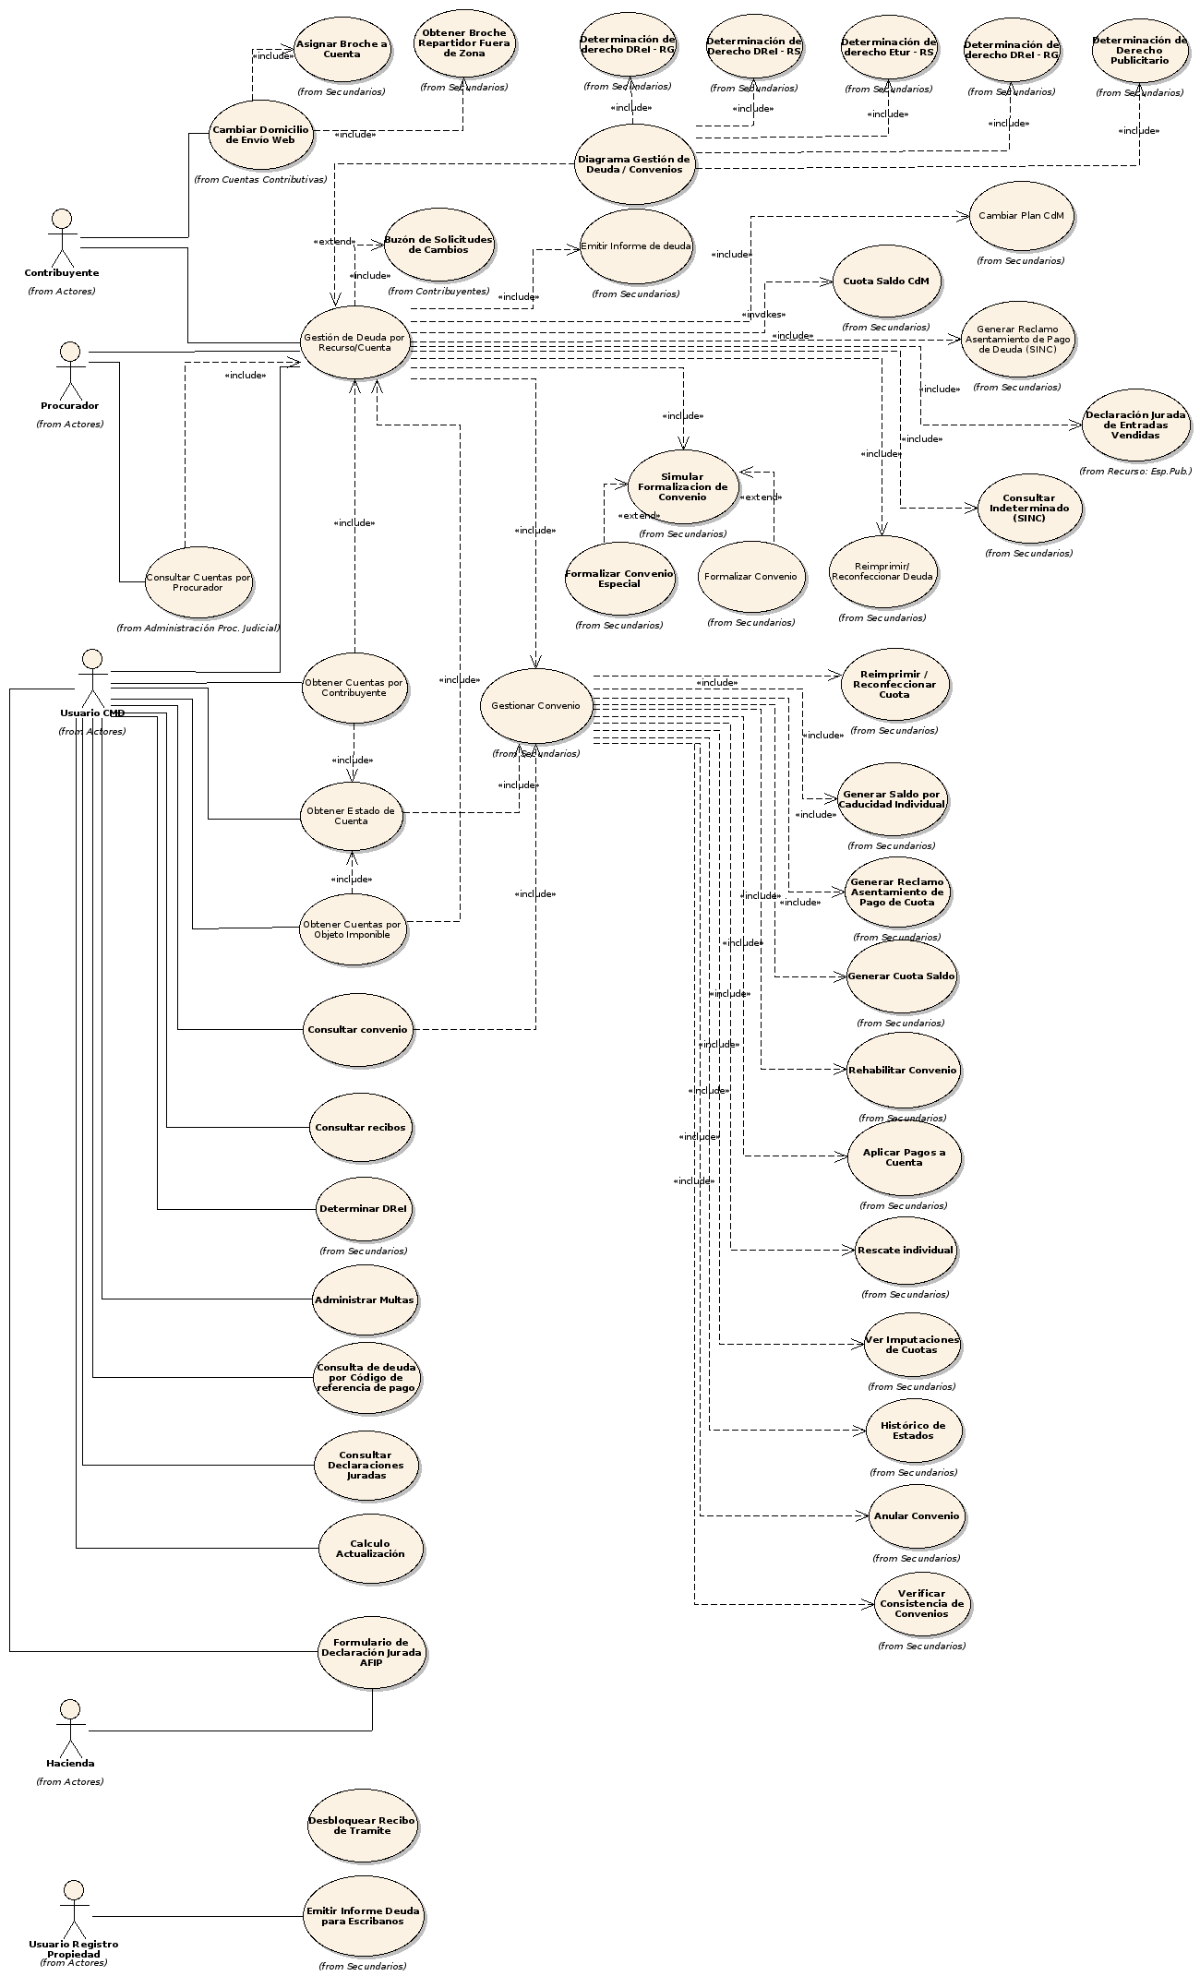

Gestión de Deuda por Recurso/Cuenta:
Permite obtener la Liquidación de Deuda para un Recurso/Cuenta.
A partir de una Cuenta/Recurso se permite visualizar información propia de la cuenta, del objeto imponible asociado, titulares de la cuenta con sus atributos, histórico de titulares, convenios asociados, unificaciones/desgloses, cuentas relacionadas, exenciones e históricos de exenciones y bloques de deuda (en C y Q, Judicial y Administrativa)
Desde esta opción se podrá además ejecutar diferentes acciones que afectan los registros de deuda seleccionados, como reclamar falta de asentamiento, formalizar un plan de pagos, reimpresión/reconfección de deuda, solicitar un cambio de plan para Contribución de Mejoras, generar una cuota saldo CdM, emisión de certificado de libre deuda y generar estado de cuenta y convenio.
Los usuarios principales de esta opción (C.U.) serán los Contribuyentes desde el acceso web, los Centros de Atención al contribuyente y las cobranzas (administrativas, judicial).

Para obtener la Liquidación de Deuda de un Recurso se deben ingresar los siguientes parámetros:
Para el usuario Interno:
- Recurso (requerido)
- Cuenta (requerido)
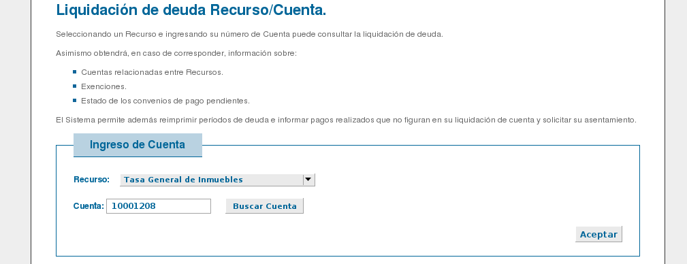

Para un contribuyente:
- Cuenta (requerido)
- Código de Gestión Personal (requerido)
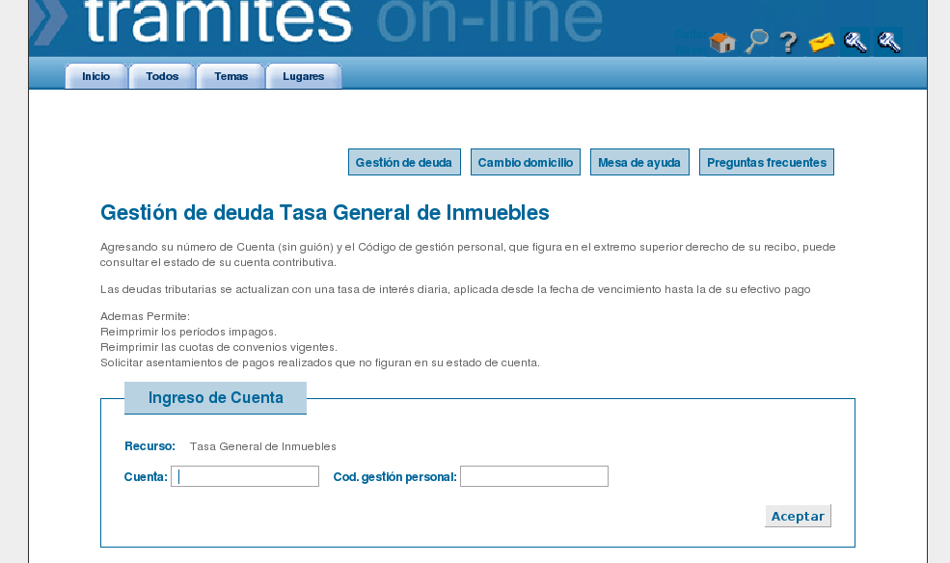
Cuando el usuario es un Contribuyente se deberá validar el Código de Gestión Personal.
Se obtiene los Registros de Deuda correspondientes con los parámetros ingresados por el usuario.
Obtenida la deuda, se invoca al CU "Actualizar Deuda", para obtener la actualización de cada Registro de Deuda a la Fecha Actual. Si la cuenta posee vigente una exención que no actualiza deuda, no se actualiza los períodos que afecta. Se verifica para cada período si existió una exención, si existió no se actualiza el período correspondiente.
Luego se muestran los siguientes bloques de información:
Bloque 1 - Datos de la cuenta seleccionada: Cuenta, Recurso, Titular Principal, Código de Gestión Personal, Datos del Objeto Imponible, Titulares, Histórico de Contribuyentes, Exenciones, Histórico de exenciones, Datos definidos de la Cuenta, Convenios Formalizados (con links a la Consulta de Convenio, invocando al CU "Consultar Planes Formalizados"), Desgloses/Unificaciones
Cuando el usuario logueado es Interno, por cada Titular de la Cuenta, se habilita un link a la Gestión de Cuentas por Contribuyente, incluyendo el CU "Obtener Cuentas por Contribuyente".
Cuando existen desgloses/unificaciones asociadas a la cuenta seleccionada, se muestra Nº Cuenta y un link para visualizar información de la cuenta relacionada, invocando este CU con otro identificador de cuenta.
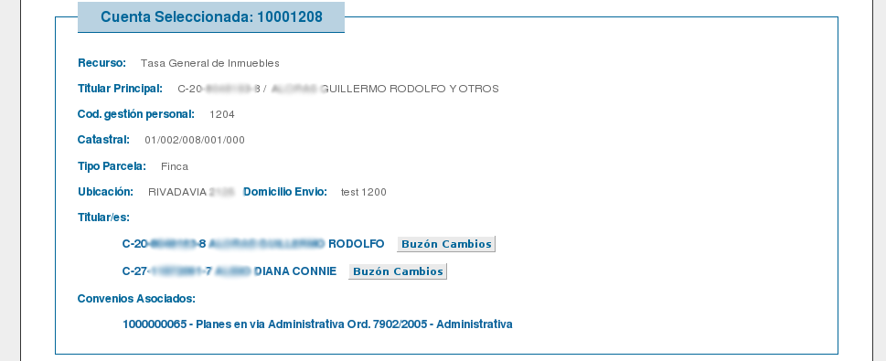

Bloque 2 - Datos de cuentas relacionadas a la seleccionada: Nº de Cuenta, Categoría, Recurso. Se habilita por cada cuenta un link para visualizar la cuenta relacionada, invocando este CU con otro identificador de cuenta.
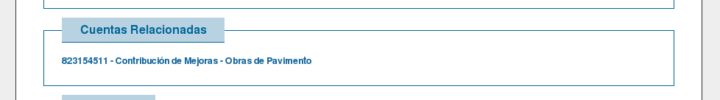
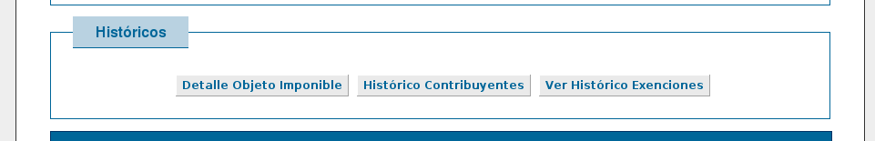
Bloque 3 – Históricos:
- Acceso al histórico del objeto imponible.
- Acceso al histórico de contribuyentes.
- Acceso al histórico de exenciones.
Bloque 4 - Datos de Deuda:
Bloque 4.1. - Deuda en Concurso/Quiebra
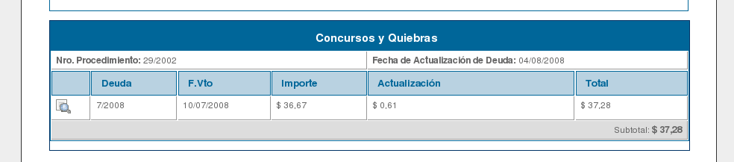
Información de las deudas incluidas en procedimientos de concursos y quiebras agrupadas por procedimiento.
Bloque 4.2. - Deuda en Gestión Judicial
Información de la deuda que se encuentra en Vía Judicial agrupada por Procurador a la que fue asignado.
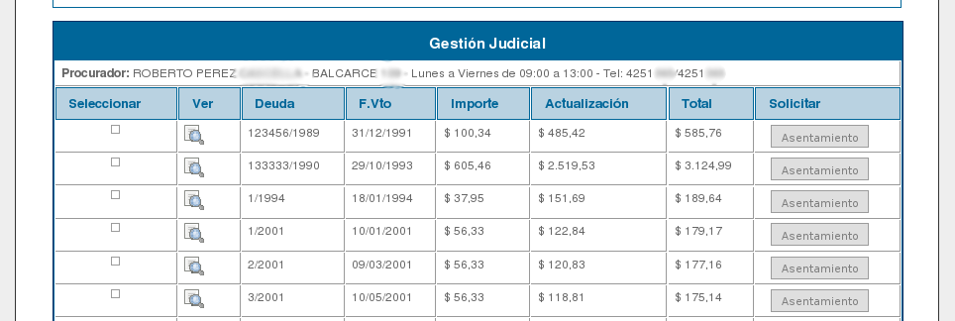
Nota: La deuda en vía judicial solo está activa en caso que el usuario logueado sea el procurador en cuestión o un usuario de Cobranzas Judiciales.
Bloque 4.3. - Deuda en Gestión Administrativa
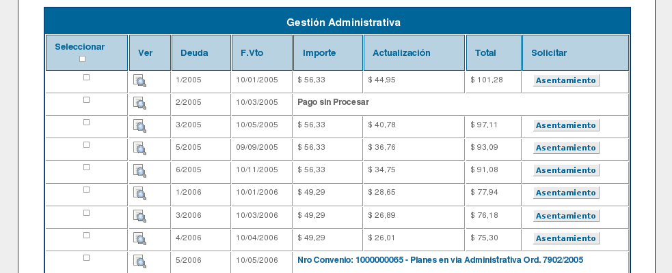
Información de deuda en vía administrativa.
En caso que una deuda se encuentre en el Sistema de Indeterminados, el sistema mostrará la leyenda: Pago sin Procesar.
En caso que una se encuentre con una marca de reclamada, el sistema mostrará la leyenda: Pago a verificar – Reclamos en estado de análisis.
En caso de tratarse de una deuda alcanzada por una exención de jubilado, se mostrará la leyenda: Exento de Pago.
En caso que la deuda esté incluida en un convenio, el sistema muestra la descripción del mismo.
La deuda se actualiza al momento.
Bloque 5 - Fecha de pagos asentados (se actualiza en el proceso general de balance)
De acuerdo a la selección que realice el usuario sobre los registros del bloque de deuda y el perfil del mismo, pueden habilitarse las siguientes opciones:
- Reimpresión: Permite la reimpresión/reconfección de registros de deudas. Invoca al CU “Reimprimir/Reconfeccionar Deuda"
- Realizar un reclamo por el no asentamiento de un pago realizado. Invoca al CUS "Generar Reclamo Deuda"
- Formalizar un Convenio. Invoca al CUS "Formalizar Convenio".
- Formalizar un Convenio Especial.
- Imprimir Liquidacion Deuda y Plan.
- Imprimir Liquidación de Libre Deuda, incluye el CU "Emitir Certificado Libre Deuda".
- Cambio de Plan, en caso de CDM, invocando al CU "Cambiar Plan CDM".
- Cuota Saldo CDM, invocando al CU "Cuota Saldo CDM"

Notas:
Los estados en que puede estar una deuda son:
- En Plan de facilidades
- Reclamado
- Indeterminado
- Exento
- Prescripto : No se muestra
- Condonado: No se muestra
- Anulado por error: No se muestra
Una deuda puede estar en:
- En vía Administrativa
- En vía Judicial
- Incluida en un Concurso/Quiebra
Los casos en que un periodo vencido impago no se actualiza son: (no se muestra el importe)
- Valores Reclamados
- Valores incluidos en algún plan de pago
- Valores Indeterminados: Para determinar si un determinado período está indeterminado es necesario consultar al Sistema de Indeterminados Informix.
En caso de que un periodo se encuentre:
- En un Plan de pago: se muestra la descripción del plan de pago junto con el nro. de convenio.
- Reclamado: se muestra la leyenda Pago a Verificar + informción del estado del reclamo
- Indeterminado: se deberá mostrar una leyenda Pago sin procesar
Reconfección de deuda administrativa: Para poder realizar la reimpresión/reconfección de periodos, los mismos deben estar impagos y no poseer las siguientes características:
- Valor Reclamado como Pago
- Valor incluido en algún convenio al que no se le hizo aún un saldo por caducidad.
- Valor Indeterminado

Reimprimir/ Reconfeccionar Deuda
Permite reconfeccionar uno o varios registros de deuda. El resultado pueden ser la generación de uno o varios Recibos de Reconfección de Deuda y/o la Reimpresión de una o varias Boletas ya emitidas.
En el caso de los Recibos de Reconfección se agrupan los períodos vencidos según sea el mejor descuento obtenido por el sistema indicando como fecha de vencimiento la sugerida por el contribuyente.
En el caso de reimpresión se efectúa la reimpresión de las Boletas ya emitidas para cada uno de los períodos de deuda no vencidos.
Sobre la deuda seleccionada se deberá validar que cada uno de los registros de deuda no se encuentren incluidos en un Plan de Pago Vigente, ni se encuentren Indeterminados, Reclamados. Además que pertenezcan a la misma vía. (normalmente por la asignación de permisos sólo se opera sobre un bloque de deuda)
Hacemos la aclaración de que para los recurso que son autoliquidables (x ej. DrEI), el importe de la deuda será 0 (cero).
Luego, se deberá verificar si entre los registros de deuda, existen casos en que la deuda esté vencida y casos en que no lo esté.
En caso que exista deuda vencida:
- Se deberá seleccionar una fecha de vencimiento de una lista de posibles. La lista se arma considerando que la fecha deberá estar dentro de los XX días, según se definió en los parámetros de configuración del sistema y ser un día hábil.
- Se obtienen los descuentos activos que se pueden aplicar al total de los Registros de Deuda vencida recibidos como parámetros, de acuerdo a la configuración de los descuentos. La configuración de un descuento implica determinar la Clasificación de la deuda, Períodos y Atributos para los cuales un descuento es válido. (ver: Mantenedor de Descuento)

Pasos a seguir para su uso en el sistema:
Para poder realizar una reimpresión o reconfección de deuda, inicialmente se deben seleccionar los períodos a incluir y presionar el botón: Reimpresión
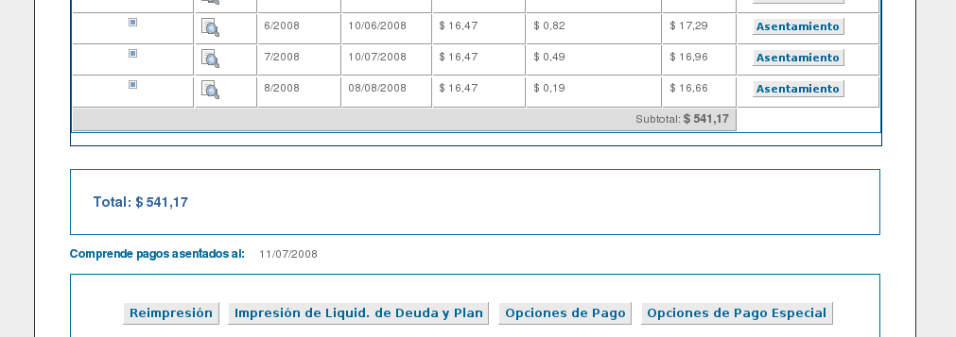
El sistema solicita que se ingrese la fecha de reconfección, para ello muestra los próximos días hábiles.
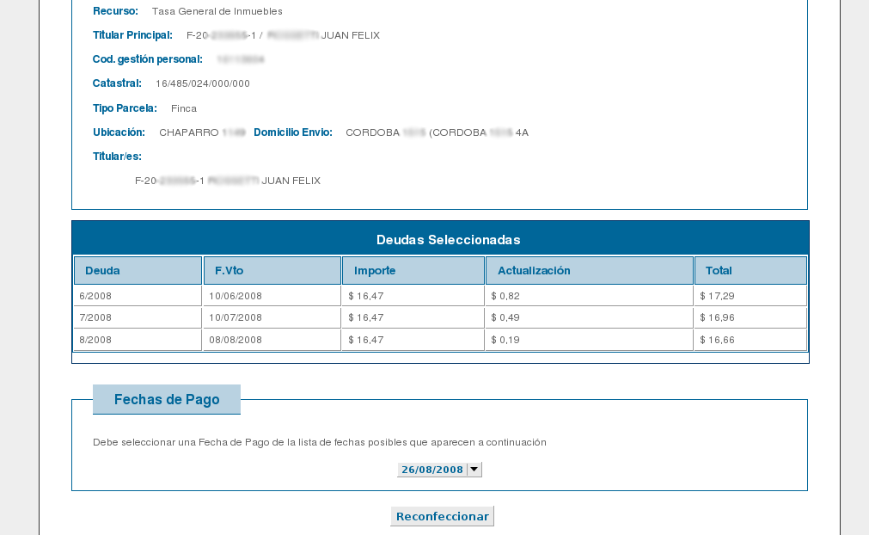

El sistema re-actualiza la deuda a la fecha ingresada por el usuario y genera el o los recibos que corresponde.
En caso que se trate de deuda vencida, el sistema genera un recibo donde se contempla la deuda vencida y actualizada. En caso que exista un descuento general o especial para la deuda seleccionada, el sistema realiza los cálculos que correspondan.
En caso que existan distintos descuentos para distintos períodos, el sistema genera un recibo para cada uno. En caso de tratarse de deuda no vencida, el sistema realiza una reimpresión de la misma.
La aplicación del sellado depende del cronograma de pagos del recurso y de la deuda vencida.
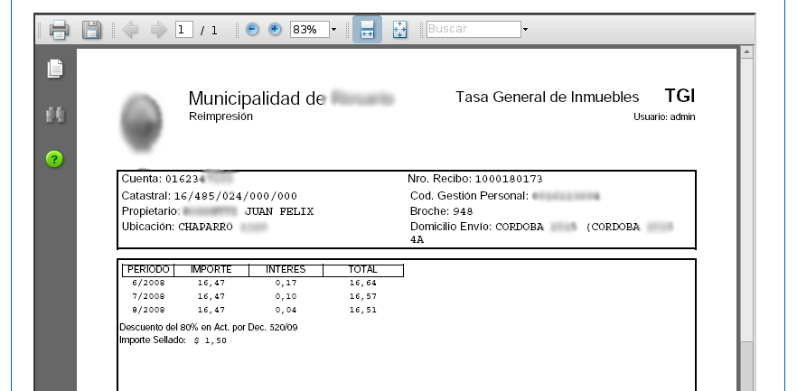

Formalizar Convenio de Pago
El objetivo de este CU es realizar la formalización de un Convenio de Pago para un Contribuyente, a partir de los Registros de Deuda enviados como parámetro.
Para poder seleccionar un plan a formalizar debe tenerse en cuenta que esté activo, que la deuda seleccionada cumpla con los requisitos del mismo (total/parcial), la vía de la deuda coincida con la del plan, las clasificaciones de la deuda coincidan con las especificadas, el rango de fechas de vencimiento, importe mínimo de deuda y cantidad mínima de períodos incluidos.
Así mismo se valida que si el plan es solo para algunas exenciones vigentes, la cuenta posea al menos alguna de esas exenciones.
Una vez seleccionado el plan y la cantidad de cuotas, se deberán indicar los datos de la persona que formaliza, emitir una carta o nota de formalización e imprimir la lista de cuotas (chequera) para el contribuyente.

Pasos a seguir para su uso en el sistema:
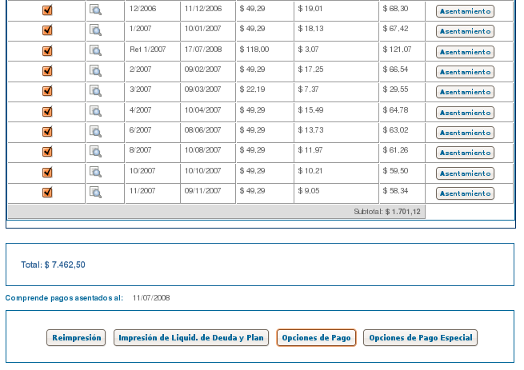
Inicialmente hay que seleccionar los períodos a incluir en el convenio y oprimir el botón “Opciones de Pago”

Los períodos que se encuentren reclamados,o en una vía diferente a la que se está realizando el trámite, o que se encuentren incluidos en otro convenio vigente no estarán disponibles de selección.
En la siguiente pantalla debemos ingresar una fecha probable de formalización del convenio seleccionándola de la lista de los cinco días hábiles que aparece en pantalla , en base a esta fecha el sistema actualizará los importes históricos de los períodos.
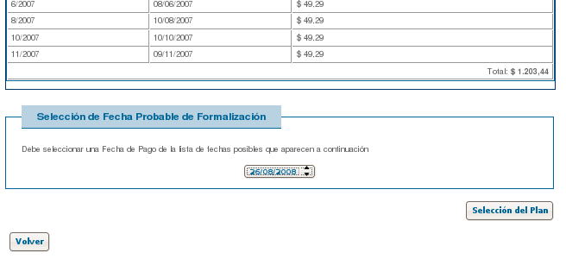
El siguiente paso es seleccionar el plan de la lista que nos trae el sistema:
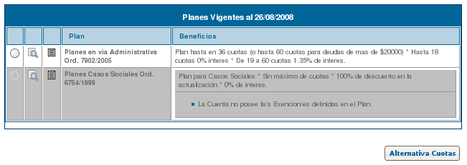
En esta grilla sólo aparecerán activos aquellos planes cuya definición esté alineada con las características de las deudas seleccionadas en el primer paso (recurso, importe mínimo de deuda, cantidad de períodos, exenciones, vigencias, etc) . En la parte inferior de los planes inactivos el sistema informa qué validación no cumple la deuda seleccionada.
Por cada plan se muestra un icono ver el cual nos dirige a ver los detalles del plan y un icono que nos lleva a la normativa del mismo.
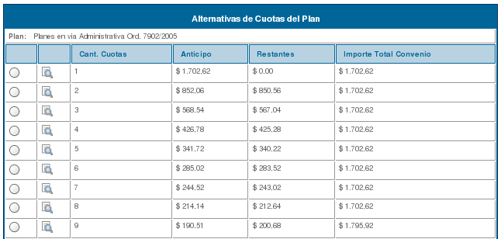
Una vez seleccionado el plan debemos presionar el botón “Alternativa Cuotas”.

El sistema nos muestra las distintas posibilidades en las que se puede formalizar un convenio considerando las definiciones del plan relativas a cantidad máxima e importe mínimo de cuotas, mostrando para cada una el detalle de anticipo, cuotas restantes e importe total y pudiendo acceder al detalle de cada una haciendo clic en el icono “ver”.
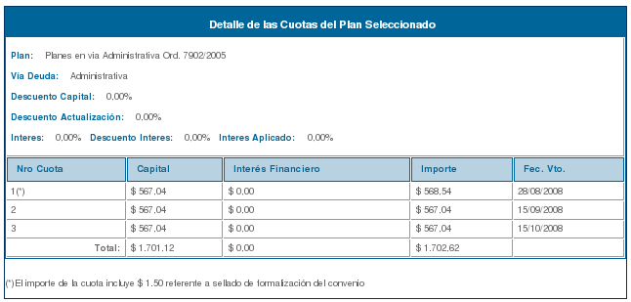

Al oprimir el botón “Imprimir” se abre una nueva ventana con un archivo pdf conteniendo las opciones de las alternativas de cuotas.
Para continuar con la formalización tenemos que seleccionar una cantidad de cuotas y presionar “Formalizar plan”.

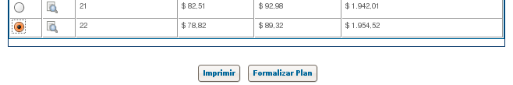

En la siguiente pantalla se muestra el detalle del plan según la cantidad de cuotas seleccionadas:
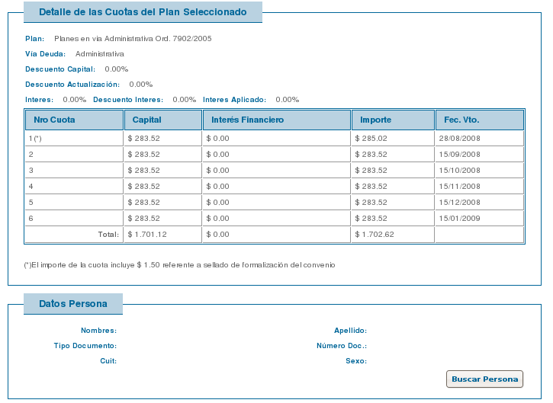
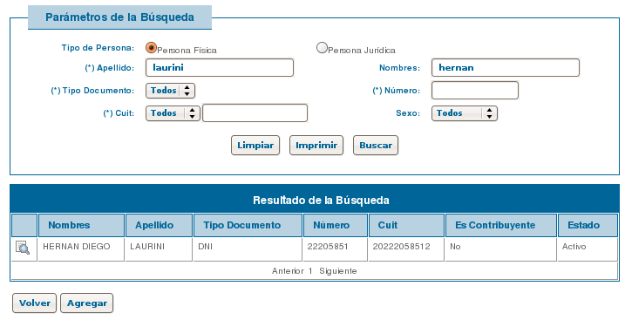
En este paso debemos cargar primero los datos referente a la persona que formaliza, para ello debemos oprimir “Buscar Persona”

Aquí podemos seleccionar en la búsqueda si se trata de una persona física o jurídica, para personas físicas podemos ingresar apellido y nombre, tipo y nro de documento, cuit, sexo. En el caso de personas jurídicas nos permite la búsqueda por razón social y CUIT. Si no se pudo encontrar la persona se debe presionar “Agregar”
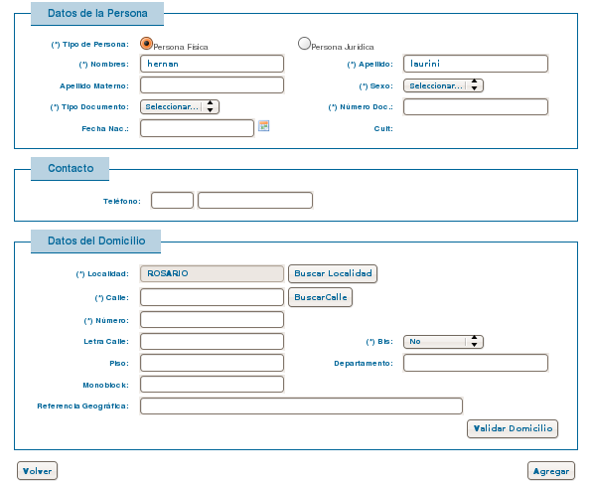
Se completan los datos requeridos, al ingresar los datos del domicilio hace falta validarlo antes de continuar, luego de validarlo se oprime “Agregar” para terminar la operación.
En el caso de haber seleccionado una persona el sistema presenta la opción “Modificar” para el caso que se corrobore algún dato no esté correcto. Al ingresar a modificar permite cambiar el domicilio o hacer otro tipo de cambio mediante el buzón.
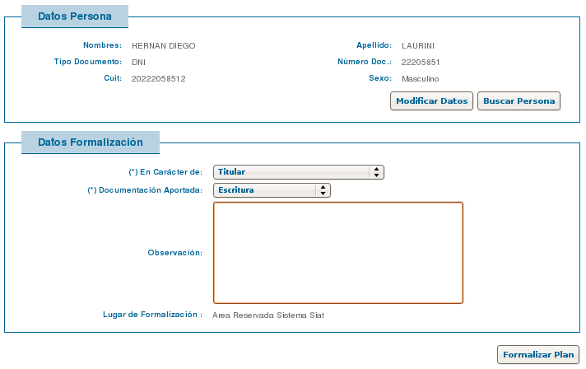
En la sección de datos de formalización se debe ingresar el carácter de la persona que formaliza y la documentación aportada.
Hasta este punto es posible volver atrás y modificar algunas de las selecciones realizadas, al oprimir “Formalizar Plan” el sistema genera el convenio en base a todos los datos ingresados y muestra una pantalla de “La operación ha sido realizada con éxito”, al seleccionar “Continuar” accedemos a la visualización del convenio ya formalizado.
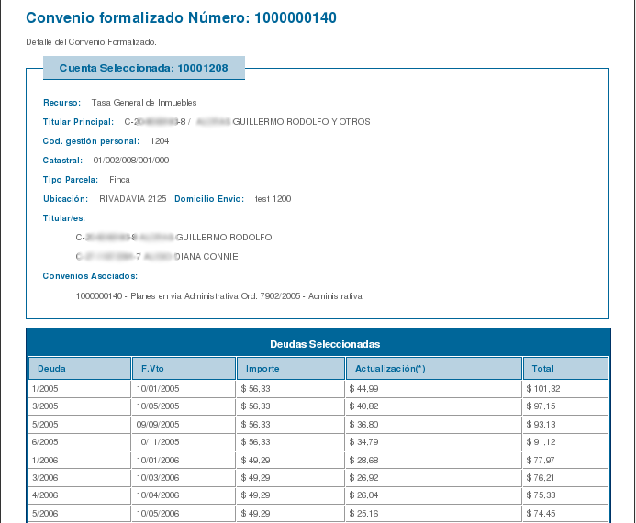

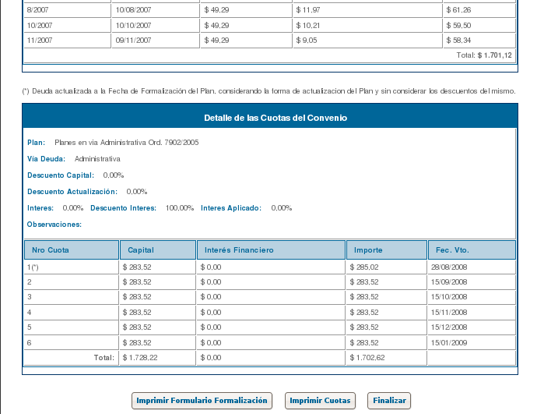
Desde esta sección podemos:
- Imprimir el formulario de formalización
- Imprimir las cuotas del plan
Especificación del proceso:
Circuito
- Un contribuyente concurre al CMD/Procurador/CA/CJ para formalizar un convenio por los períodos impagos que están en una vía determinada.
- En función de las deudas que se desean cancelar y teniendo en cuenta los atributos relacionados con la cuenta, se presentan los planes disponibles, considerando también una fecha posible de formalización.
- Cuando se selecciona un plan se presentan las alternativas de cuotas posibles con sus correspondientes montos de capital e interés.
- Luego se deberán ingresar los datos de la persona que formaliza y se permitirá la impresión del formulario de formalización y las chequeras de las cuotas.
Implementación
- Se selecciona la Deuda a incluir en el Convenio, en la pantalla de Liquidación de Deuda:
- Una vez seleccionada la deuda, se presiona el botón Formalizar Convenio, debiendo realizarse las siguientes validaciones:
  - Si el usuario es un Procurador, validar:
    - Que el estadoDeuda de la deuda seleccionada sea Judicial
    - Que esté asignada a dicho Procurador
    - Que no se encuentre en un Convenio con Estado Vigente, Cancelado o Caduco.
    - Si no se cumple alguna de las condiciones, informar el error.
  - Si el usuario es de un CMD, validar:
    - Que el estadoDeuda de la deuda seleccionada sea Administrativa
    - Que no se encuentre en un Convenio con Estado Vigente, Cancelado o Caduco.
    - Si no se cumple alguna de las condiciones, informar el error.
- Si las validaciones sobre la deuda fueron satisfactorias, se muestra la siguiente pantalla de Selección de la Fecha Probable de Formalización:
  - La lista de fechas se arma considerando los siguientes 5 días hábiles. En el caso que se ingrese la fecha, debe validarse que la misma corresponda a un día hábil. La Fecha Probable de Formalización será utilizada para actualizar a dicha fecha, la deuda incluida en el convenio. Para determinar si un día es hábil, se deberá verificar que no sea Sábado, Domingo ni Feriado (no existe en la tabla def_feriado, buscando por fechaFeriado).
- Luego de ingresada/seleccionada la Fecha Probable de Formalización, se presiona el botón Selección del Plan, tras lo cual se muestra la siguiente pantalla:
  - La grilla “Deudas Seleccionadas” muestra la deuda seleccionada, ordenada por Fecha de Vencimiento de la más antigua a la más nueva. La actualización corresponde al recargo calculado desde la fecha de vencimiento a la fecha probable de formalización del Plan, sin contemplar ningún tipo de descuentos ni actualizaciones especiales.

  - Obtener la lista de Planes Vigentes:
    - De la tabla gde_plan obtenemos los planes que tengan el recurso y la vía correspondiente a la deuda seleccionada y que se encuentren Vigentes, esto es, que la fecha probable de formalización ingresada sea mayor o igual a la fechaAlta y menor o igual a la fechaBaja, o con fechaBaja nula.
    - Los que cumplan esta condición se visualizarán, luego en función de la configuración de los planes y de la deuda seleccionada, se determinará si se muestra el plan habilitado o no:
      - Exenciones asociadas al Plan. Se consulta en la tabla gde_plaExe si el plan tiene alguna exención vigente asociada. En dicho caso, se verifica que la cuenta esté exenta de alguna de las exenciones definidas en el plan, consultando en la tabla exe_cueExe aquellas que estén vigentes.
      - Validar el Tipo de Deuda a Incluir indicado en la configuración del Plan (campo idTipoDeudaPlan de la tabla gde_plan):
        - Si es “Vencida”, se verifica que toda la deuda incluida en el convenio se encuentre vencida a la fecha probable de formalización del mismo, considerando los días hábiles y prórrogas para obtener el vencimiento real.
        - Si es “No Vencida”, se verifica que toda la deuda incluida en el convenio no se encuentre vencida a la fecha probable de formalización del mismo, considerando los días hábiles y prórrogas para obtener el vencimiento real.
        - Si es “Ambas”, no se realiza ninguna verificación.
      - Validar el Rango de fechas de vencimiento (campos fecVenDeuDes y fecVenDeuHas de la tabla gde_plan). Se verifica que la fecha de vencimiento de las deudas seleccionadas se encuentre dentro de dicho rango.
      - Validar las Clasificaciones de Deuda del Plan. Se consulta en la tabla gde_planClaDeu si el plan está configurado para determinadas Clasificaciones de Deuda. En dicho caso se verifica si la clasificación de la deuda seleccionada se corresponde con las definidas para el plan.
      - Validar Importe mínimo (campo impMinDeu de tabla gde_plan). Se verifica que la suma de los saldos históricos de los períodos de deuda seleccionados iguale o supere a dicho mínimo.
      - Cantidad Mínima de Períodos (campo canMinPer de tabla gde_plan). Se verifica que se hayan seleccionado una cantidad de períodos similar o superior a dicha cantidad.
      - Validar si Aplica Total impago (campo aplicaTotalImpago de tabla gde_plan). En caso que se haya indicado que “Si”, verificar que no exista deuda del Tipo de Deuda indicada en el plan, con las Clasificaciones de deuda indicadas en el Plan, dentro del Rango de Fechas de Vencimiento indicado en el Plan, que no haya sido seleccionada.
      - Si el usuario no es un usuario con “permisos especiales” , verificar que no exista deuda del Tipo de Deuda indicada en el plan, con las Clasificaciones de deuda indicadas en el Plan, dentro del Rango de Fechas de Vencimiento indicado en el Plan, con vencimiento anterior al menor vencimiento de la deuda seleccionada y que no haya sido seleccionada.
      - Atributos valorizados del Plan. Se consulta en la tabla gde_planAtrVal si el plan tiene atributos valorizados vigentes al momento de formalizar. En dicho caso se verifica si la deuda seleccionada cumple con dichos atributos/valor propios de cuenta, contribuyente, objetos imponibles, etc. Para ello se consultará en las tablas def_recAtrCueV (atributos valorizados al momento de relacionar una cuenta con un Recurso), def_conAtrVal (atributos de un contribuyente valorizados).
    - Por cada Plan se mostrará la descripción y la leyenda del mismo (obtenidos de la tabla gde_plan) y las opciones:
          - La opción “Ver Plan de Pago”, va al “Ver” del Mantenedor de Plan de Pago. La opción “Ver Normativa” es un link a la normativa asociada al plan (campo inkNormativa de gde_plan) y sólo estará habilitado si se encuentra cargado dicho campo.
- El usuario deberá seleccionar cuál es el plan que desea formalizar y presiona el botón Alternativas Cuotas, tras lo cual se muestra la siguiente pantalla:
  - La grilla “Deudas Seleccionadas” muestra la deuda seleccionada, ordenada por Fecha de Vencimiento. La actualización corresponde al recargo calculado desde la fecha de vencimiento a la fecha probable de formalización del Plan, teniendo en cuenta si el plan contempla algún tipo de actualización especial, pero no contemplando los descuentos que el mismo tenga definido. Explicar la actualización.
  - La grilla Alternativas de Cuotas del Plan, se arma de la siguiente manera:
    - Obtener la cantidad máxima de cuotas del plan (canMaxCuo de gde_plan).
    - Para i = 1 hasta canMaxCuo
      - Calcular Convenio (Plan, cuotas=i, Fecha Probable de Formalización, {Deuda}). Devuelve simulación del plan
      - con el Plan se obtiene el descuento del mismo para i(cuota) y Fecha Probable de Formalización Plan.getdescuento (i,fecha)
      - Obteniendo el descuento específico de capital se aplica el mismo a cada registro de deuda dando como resultado al capital en plan, sobre este se obtiene el importe de actualización de la deuda.
      - Obteniendo el descuento de actualización se lo aplica al monto resultante de la actualización y se calcula la actualización en plan.
      - Sumando capital en plan y actualización en plan tenemos el Total en Plan.
      - Fórmulas:
        - Importe de Cuota Anticipo = Total en Plan / i
        - Interes = plan.getInteres (i) – plan.getInteres (i) * plan.descuento.interes
        - Importe Cuotas Restantes = ((Total en Plan – Anticipo) * Interes * (1+Interes)^(i-1))/((interes+1)^(i-1)-1)

Importe Total Convenio = anticipo + Importe Cuotas Restantes * (i-1)
      - Si Importe Cuotas Restantes >= Plan.impMinCuo retornar y mostrar i, Importe Cuota Anticipo, Importe Cuotas Restantes, Importe Total Convenio; de no serlo se termina la iteración
- El usuario podrá consultar el detalle del convenio a formalizar, mediante la siguiente pantalla:
6.1 Calcular cuotas (plan, cantCuotas, importeCuota, importeAnticipo, fechaFormalizacion,interes)
6.1. Con el Plan se obtiene el descuento del mismo para cantCuotas y Fecha Probable de Formalización Plan.getdescuento (cantCuotas,fecha)
6.2 Generación de cuotas:
6.2.1 vencimiento = plan.getvencimiento (cantCuotas, fecha) devuelve una fecha
6.5.5 Para cuotas n = 1 to cantCuotas
Si interes > 0
Si n=1 {
cuotas(n).capitalCuota = importeAnticipo
cuotas(n).vencimiento = vencimiento }
Sino
{ cuotas(n).capitalCuota = (importeCuota/((1+Interes)^cantCuotas)) * (1+interes)^(n – 1)
cuotas(n).interesCuota = importeCuota – Cuotas(n).capitalCuota
cuotas(n).vencimiento = vencimiento + (n-1) meses }
Sino
Cuotas(n).capitalCuota = Deuda/cantCuotas
Cuotas(n).vencimiento = vencimiento + (n-1) meses
- El usuario deberá seleccionar cuál es la cantidad de cuotas con las que desea formalizar el convenio y presiona el botón Formalizar Plan, tras lo cual se muestra la siguiente pantalla:
  - El Lugar de Formalización será el asociado al usuario que está formalizando el plan.
- El usuario deberá ingresar los datos y presionar el botón Formalizar Plan, tras lo cual se registra el convenio formalizado:
  - Calcular Convenio (Plan, cuotas=la opción seleccionada por el usuario, Fecha de Formalización, {Deuda}).
  - Grabar gde_convenio:
- nroConvenio: es el número que se genera automáticamente con la rutina de generación de números de convenio.
- idPlan: identificador del plan que seleccionó el usuario.
- idCuenta: identificador de la cuenta cuya deuda se incluyó en el convenio.
- idViaDeuda: identificador de la vía de la deuda seleccionada.
- idCanal: CMD
- idPlanDescuento: identificador del descuento del plan que se utilizó para calcular el convenio, de acuerdo a la cantidad de cuotas con las que se formalizó.
- idPlanIntFin: identificador del interés financiero del plan que se utilizó en el convenio.
- idProcurador: Si el usuario es un procurador, es el id del Procurador, en caso contrario es nulo.
- idEstadoConvenio: “Vigente”
- idSistema: es el idSistema asociado al Plan.
- usuarioFor: es el usuario que formaliza el plan.
- fechaFor: fecha de formalización ingresada.
- idTipoPueTra: es el identificador del Tipo del Puesto de Trabajo del usuario que formalizo el convenio (cdm/unite/etc)
- idTipoPerFor: es el identificador del tipo de persona que formaliza el convenio (titular/apoderado)
- idPerFor: identificador de la persona que solicita la formalización el convenio.
- idTipoDocApo: identificador del tipo de documento que presenta en caso de ser un apoderado.
- observacionFor: es la observación que se puede cargar al momento de ingresar la persona que formaliza el convenio.
- totCapitalOriginal: es la suma de los saldos históricos (campo saldo de tabla gde_deudaAdmin o gde_deudaJudicial) de toda la deuda incluida en el convenio.
- desCapitalOriginal: es la suma de los descuentos aplicado al totCapitalOriginal.
- totActualizacion: es la suma de las actualizaciones de los saldos históricos de cada una de las deudas incluidas en el convenio.
- desActualizacion: es la suma de los descuentos aplicados al actualizar los saldos históricos de cada una de las deudas incluidas en el convenio.
- totInteres: es el interés financiero total resultante de aplicar la tasa de interés definida en el plan al total de la deuda.
- desInteres: es la suma de los descuentos aplicados al totInteres según se definió en el plan.
- totImporteConvenio: sumatoria de importe de todas las cuotas.
- cantidadCuotasPlan: es el total de cuotas que seleccionó el usuario al formalizar el plan.
- ultCuoImp: cero.
- idCasoManual: es el identificador del caso, cuando el convenio es manual, sino es nulo.
- idRescate: nulo
- ip: el ip de la maquina donde se registró el convenio.
  - Grabar gde_conEstCon
- idConvenio: el id del convenio generado.
- idEstadoConvenio: “Vigente”.
- fechaConEstCon: fecha de formalización del convenio.
- idCaso: es el identificador del caso, cuando el convenio es manual, sino es nulo.
- observacion: “Convenio creado”
- idOrigenCorrida
  - Para cada cuota:
    - Grabar gde_convenioCuota:
- idConvenio: el id del convenio generado.
- idSistema: es el idSistema asociado al Plan.
- codRefPag: es el Código de Referencia de Pago generado mediante el algoritmo correspondiente.
- numeroCuota: el nro de cuota correspondiente
- fechaVencimiento: es la fecha que resulte del cálculo del vencimiento del plan seleccionado.
- fechaImpresion: si el número de cuota es menor o igual a la Cantidad de Cuotas a Imprimir del Plan correspondiente al convenio a formalizar (canCuoAImpEnForm de gde_plan) es la Fecha de Formalización, sino es nula.
- capitalCuota: el capital de la cuota calculado.
- interes: el interés financiero de la cuota calculado.
- importeCuota: capitalCuota + interes.
- actualizacion: cero.
- fechaEmision: Fecha de Formalización
- fechaPago:nula.
- nroCuotaImputada: nula
- idLiqComPro: nulo
- idEstadoConCuo: “Impaga”
- reclamada: cero
  - Para cada Deuda incluída en el Convenio:
    - Grabar gde_convenioDeuda:
- idConvenio: el id del convenio generado.
- idDeuda: id de la deuda
- capitalOriginal: saldo histórico de la deuda (campo saldo de gde_deudaXXX)
- capitalEnPlan: saldo histórico de la deuda aplicado descuento plan
- actualizacion: es la actualización del saldo histórico de la deuda calculada según los índices de actualización.
- actEnPlan: es la actualización del saldo histórico de la deuda calculada según los índices de actualización y descuentos del plan.
- totalEnPlan: capitalEnPlan + actEnPlan
- saldoEnPlan: capitalEnPlan + actEnPlan
- fechaPago: nula
- fecVenDeuda: fecha de vencimiento de la deuda.
  - Se generan lo pdf correspondientes a:
    - Formulario de formalización (contiene períodos de deuda que se incluye en el plan, el valor y la cantidad de cuotas, la cuenta contributiva, el responsable de la misma y la persona que formaliza el plan de pago (original y copia)
    - Abrir pdf con la totalidad de las cuotas para imprimir.

Simular Formalización de Convenio de Pago
El objetivo de este CU es realizar la simulación de la formalización de un Convenio de Pago para un Contribuyente. Básicamente implica, para una selección de deuda, que el sistema presente la lista de planes vigentes, que el contribuyente pueda seleccionar uno y que el sistema muestre las distintas opciones de pago en términos de cantidad de cuotas, valor de anticipo, valor de restantes cuotas y monto total. Los pasos son los mismos que en la formalización sólo que no se puede continuar para terminar con el proceso.

Formalizar Convenio de Pago Especial
El objetivo de este CU es formalizar un Plan Especial para un Contribuyente cuya resolución se realizó por decreto, a partir de los Registros de Deuda enviados como parámetro. Se valida que la deuda puede ser incluida en un Plan, que no esté condonada, prescripta, cancelada, reclamada, incluida en un Convenio en Estado Vigente o Caduco.
Un usuario con permiso especial ingresa los parámetros que definen el Plan. Selecciona, de una lista conformada por aquellos Planes ingresados como "Especiales" en el Mantenedor del Plan de Pagos, aquél que aplique para las fechas de vencimiento de las cuotas o criterios de caducidad.

Se genera el plan estableciendo la relación cuota-deuda.

Pasos a seguir para su uso en el sistema:

A partir de la selección de deuda de la liquidación de deuda, se accede oprimiendo el botón “Opciones de Pago Especial”
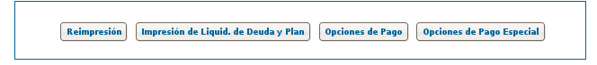
En esta pantalla se presentan los campos para ingresar los parámetros del plan de pago especial:
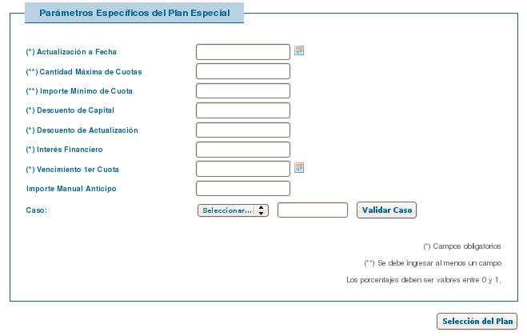
Los campos Descuento de Capital, Descuento de Actualización, e Interés Financiero son porcentajes que deben ser ingresados como valores entre 0 y 1.

Al seleccionar un caso es necesario validarlo de otra manera no permite continuar con la operación.

Una vez ingresados todos los datos ingresamos en “Selección del Plan”
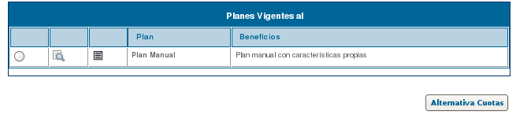
en esta grilla aparecen los planes definidos como “plan manual” los cuales poseen características básicas como ser la definición de fechas de vencimiento de cuotas, motivos de caducidad, etc.
Al seleccionar un plan ingresamos en “Alternativa Cuotas”.
A partir de este punto la formalización del plan especial sigue los mismo pasos definidos para “Formalización de un Convenio de Pagos” (ver procedimiento anterior) .

Especificación del proceso:

Circuito
- Un contribuyente concurre al CMD/CA/CJ para formalizar un convenio especial por los períodos impagos que están en una vía determinada.
- Un usuario especial de CMD selecciona los períodos de deuda a incluir y carga manualmente los atributos del plan especial.
- Cuando se terminó la carga de las características se presentan las alternativas de cuotas posibles con sus correspondientes montos de capital e interés.
- Luego se deberán ingresar los datos de la persona que formaliza y se permitirá la impresión del formulario de formalización y las chequeras de las cuotas.

Implementación
- Se selecciona la Deuda a incluir en el Convenio, en la pantalla de Liquidación de Deuda:
- Una vez seleccionada la deuda, se presiona el botón Formalizar Convenio Especial, debiendo realizarse las siguientes validaciones:
  - Si el usuario es un Procurador, validar:
    - Que el estadoDeuda de la deuda seleccionada sea Judicial.
    - Que esté asignada a dicho Procurador.
    - Que tenga permiso para confeccionar Convenios Especiales.
    - Que no se encuentre en un Convenio con Estado Vigente, Cancelado o Caduco.
    - Si no se cumple alguna de las condiciones, informar el error.
  - Si el usuario es de un CMD, validar:
    - Que el estadoDeuda de la deuda seleccionada sea Administrativa.
    - Que tenga permiso para confeccionar Convenios Especiales.
    - Que no se encuentre en un Convenio con Estado Vigente, Cancelado o Caduco.
    - Si no se cumple alguna de las condiciones, informar el error.
- Si las validaciones sobre la deuda fueron satisfactorias, se muestra la siguiente pantalla para ingresar los parámetros de definición del Plan Especial de Pagos:
  - Se ingresa la Fecha de Formalización (puede ser en el pasado), cant. Máxima de cuotas, Importe Mínimo de Cuotas, porcentaje de Descuento de Capital, porcentaje de Descuento de Actualización, Interés Financiero, Vencimiento de la primer Cuota, Importe de Anticipo (nulo si va a ser calculado normalmente).
  - En la grilla de Planes Especiales Vigentes se muestran aquellos planes que se encuentren vigentes, tabla gde_plan.fechaAlta < hoy y gde_plan.fechaBaja > hoy o nula, y que gde_plan.esManual = Si. Se elige el plan cuyas características de vencimientos o caducidades sean iguales a las definidas en el decreto.
  - Por cada plan se mostrará la descripción gde_plan.desPlan y las características gde_plan.leyendaPlan y la opción “Ver Plan de Pago” que va al “Ver” del Mantenedor de Plan de Pago.
  - Al oprimir “Alternativa de Cuotas” se validan que los campos Fecha de Formalización, Descuento de Capital, Descuento de Actualización, Interés Financiero, y Vencimiento de la Primer Cuota no sean nulos, que Cant. Máxima de Cuotas o Importe Mínimo de Cuota sean mayores a cero, y que haya sido elegido un Plan de la lista. Si falla la validación mostrar mensaje de error describiendo que falló.
- Se muestra la siguiente pantalla para seleccionar la cantidad de cuotas a formalizar:
  - La grilla “Deudas Seleccionadas” muestra la deuda seleccionada, ordenada por Fecha de Vencimiento. La actualización corresponde al recargo calculado desde la fecha de vencimiento a la fecha de formalización del Plan, teniendo en cuenta si el plan contempla algún tipo de actualización especial, pero no contemplando los descuentos que el mismo tenga definido.
  - La grilla “Detalle del Plan Especial” muestra los datos ingresados en la definición de parámetros del Plan de Pagos: Fecha de Formalización, cant. Máxima de cuotas, Importe Mínimo de Cuotas, porcentaje de Descuento de Capital, porcentaje de Descuento de Actualización, Interés Financiero, Vencimiento de la primer Cuota, Importe de Anticipo.
  - La grilla Alternativas de Cuotas del Plan, se arma de la siguiente manera:
    - i = 1
    - Mientras <= (Cant Máxima de Cuotas o Cant. Máxima de Cuotas es nulo) y (Importe Cuotas Restantes >= Importe Mínimo de Cuotas o Importe Mínimo de Cuotas es nulo)
      - Se calcula el Convenio Especial ({Deuda},{Detalle del Plan Especial}):
        - Con el Detalle del Plan Especial se obtiene el descuento del mismo.
        - Obteniendo de Detalle del Plan Especial, el descuento específico de capital, se aplica el mismo a cada registro de deuda dando como resultado al capital en plan, sobre este se obtiene el importe de actualización de la deuda.
        - Obteniendo de Detalle de Plan Especial el descuento de actualización se lo aplica al monto resultante de la Actualización y se calcula la Actualización en Plan.
        - Sumando capital en plan y actualización en plan tenemos el Total en Plan.
        - Fórmulas:
        - Importe de Cuota Anticipo = Total en Plan / (i)
        - Interés = Detalle del Plan Especial. [Interés]
        - Importe Cuotas Restantes = ((Total en Plan – Anticipo) * Interés * (1+Interés)^(i-1))/(((interés+1)^(i-1))-1)

Importe Total Convenio = anticipo + Importe Cuotas Restantes * (i-1)
    - i++
- El usuario podrá consultar el detalle del convenio a formalizar, mediante la siguiente pantalla:
  - Las cuotas se calculan de la siguiente manera:
  - Calcular cuotas (plan, cantCuotas, importeCuota, importeAnticipo, fechaFormalizacion,interes)
  - Con el Plan se obtiene el descuento del mismo para cantCuotas y Fecha Probable de Formalización Plan.getdescuento (cantCuotas,fecha)
  - Generación de cuotas:
    - vencimiento = plan.getvencimiento (cantCuotas, fecha) devuelve una fecha
    - Para cuotas n = 1 to cantCuotas
      - If n=1 {
        - cuotas(n).capitalCuota = importeAnticipo
        - cuotas(n).vencimiento = vencimiento }
      - Else
        - { cuotas(n).capitalCuota = importeCuota/((1+Interes)^cantCuotas)) * (1+interes)^(n – 1)
        - cuotas(n).interesCuota = importeCuota – Cuotas(n).capitalCuota
        - cuotas(n).vencimiento = vencimiento + (n-1) meses }
- El usuario deberá seleccionar cuál es la cantidad de cuotas con las que desea formalizar el convenio y presiona el botón Formalizar Plan, tras lo cual se muestra la siguiente pantalla:
  - El Lugar de Formalización será el asociado al usuario que está formalizando el plan.
  - En el campo observaciones el sistema guardará los parámetros que definieron el plan especial (Detalle del Plan Especial)
- El usuario deberá ingresar los datos y presionar el botón Formalizar Plan, tras lo cual se registra el convenio formalizado

Generar Reclamo Asentamiento de Pago de Deuda
Este CU tiene por objetivo registrar un reclamo ante la falta de asentamiento de pago de periodos de deudas.
Por cada registro de los bloques de deuda en vía administrativa al cobro ejercicio actual y al cobro ejercicio vencido, el usuario podrá seleccionar dicho período y realizar un reclamo por falta de asentamiento. Ese período se coloca en estado "Pago a verificar".
Para generar dicho reclamo se deben ingresar los siguientes datos:
- Fecha de Pago, Importe Pagado, Institución.
- Nombre, Apellido, Tipo y Nro de Documento, Teléfono, Correo Electrónico.
- Observación
La fecha de pago indicada debe ser anterior a la fecha de último pago visualizada desde la Gestión de la Cuenta. (informada en la parte inferior luego de los bloques de deuda)
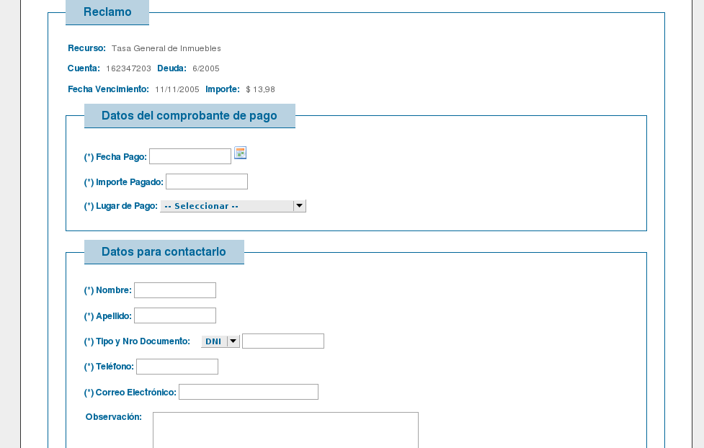
Luego el Reclamo entra en un circuito de administración del mismo gestionado desde el área de Balance.

Obtener Cuentas por Contribuyente:
Este CU permite realizar la búsqueda de todas las Cuentas de un Contribuyente y acceder al Estado de la Cuenta y la Gestión de Cuenta de un Recurso correspondiente.
Las Cuentas obtenidas son aquellas para las cuales el Contribuyente es Titular o uno de los Titulares y por cada una se indicará además el Recurso al cual corresponde.
Mediante este CU podrá realizarse la impresión de la lista de Deudas del Contribuyente.
Cuando la consulta de Cuentas de un Contribuyente se realiza a partir de la selección de un Titular, no será necesario realizar la búsqueda de Personas/Contribuyentes, y se mostrará todas las Cuentas/Recursos de las cuales dicho Contribuyente es el Titular o uno de los Titulares. En caso de no haber seleccionado previamente ninguna persona, podrá realizar la búsqueda por Apellido, Nombre, Documento, CUIT/CUIL.
Por cada Cuenta/Recurso se presentan las opciones de Gestión de Deuda por Recurso/Cuenta (incluye el CU "Gestión de Deuda por Recurso/Cuenta" y Estado de Cuenta (incluye el CU "Estado de Cuenta (Pagos/Impagos)").
Para imprimir un listado con toda la deuda impaga y convenios de cada cuenta que posee el Contribuyente se presenta la opción "Impresión de liquidación de deuda y Plan".
Forma de Acceso
Se utiliza para acceder a la visualización de todas las cuentas donde una Persona es Contribuyente. (independientemente del recurso que sea)
También puede utilizarse cuando no se conoce el número de cuenta de un Contribuyente.
En primer lugar, se debe realizar una búsqueda de la Persona en la base única de Personas. Esta búsqueda puede realizarse: Por Apellido y Nombre, por DNI o CUIT/CUIL.
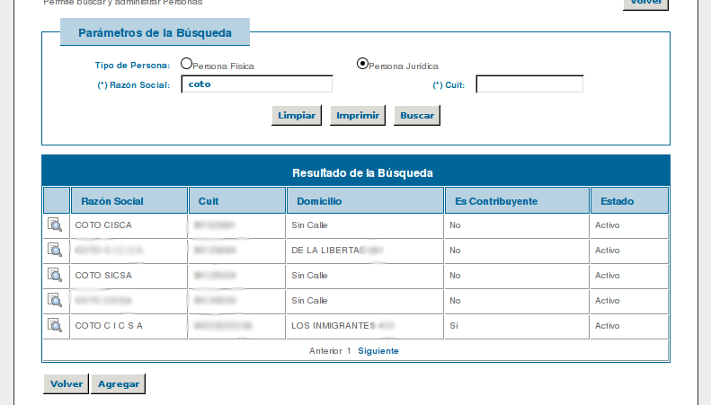

Búsquedas recomendadas:
- por nro de documento (sin ingresar el tipo, dado que la persona puede estar registrada con tipos de documentos diferentes), o cuit si se tratara de una persona jurídica
- por apellido y nombre o razón social (si se desconocieran los datos anteriores)

Luego, una vez seleccionada la persona, el sistema obtiene todas las cuentas donde se encuentra como Titular (algo de los titulares de la cuenta) y permite acceder a la Gestión de Deuda por Cuenta, a la consulta de Pagos e Impagos de la Cuenta (Estado de Cuenta), a la creación de nuevas cuentas y a la emisión puntual de deuda.
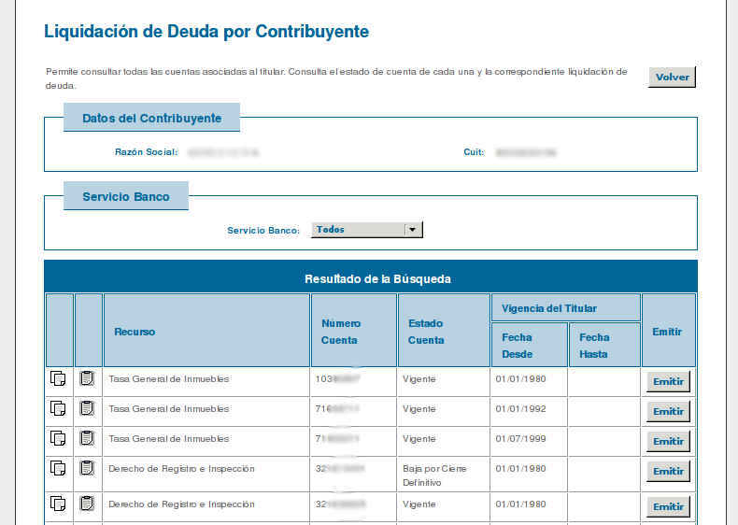
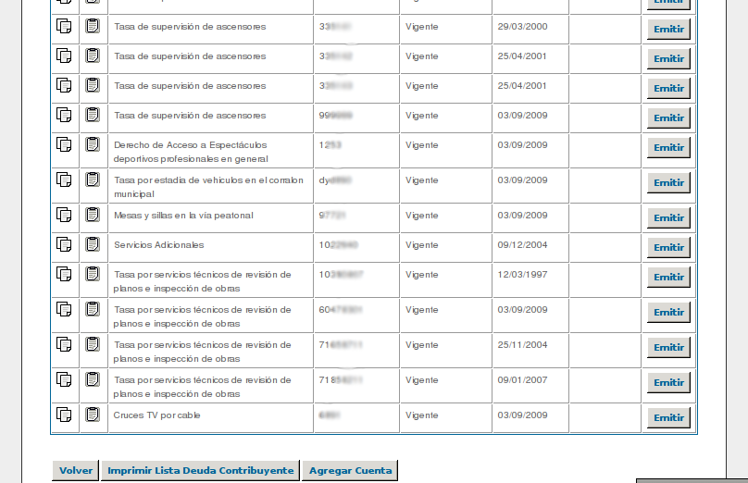
La lista de cuentas del contribuyente puede ser filtrada de acuerdo al Servicio Banco correspondientes. En este sentido un Servicio Banco es una agrupación de recursos de acuerdo a la visualización tradicional. De este modo, para realizar una liquidación de deuda de Gravámenes Especiales será necesario filtrar por dicho servicio banco.

Obtener Cuentas por Objeto Imponible:
Este CU permite realizar la búsqueda de todas las Cuentas de un Objeto Imponible y acceder al Estado de la Cuenta y la Gestión de Deuda correspondiente.
Las Cuentas obtenidas son todas aquellas que están relacionadas con el Objeto Imponible. Por ejemplo, dada una parcela, podrán obtenerse cuentas de: TGI, CdM, Tasa de Revisión de planos.
Para obtener la Gestión de Cuentas de un Objeto Imponible se deben ingresar los siguientes parámetros:
- Tipo Objeto Imponible (requerido)
- Clave
Se obtiene los Objetos Imponibles correspondientes con los parámetros ingresados por el usuario.
Cuando el usuario seleccione uno de los registros, se mostrarán las cuentas relacionadas con ese objeto imponible para que el usuario seleccione si desea entrar a la Gestión de Deuda por Recurso/Cuenta (incluye el CU "Obtener Gestión de Deuda por Recurso/Cuenta" o Estado de Cuenta (incluye el CU "Estado de Cuenta (Pagos/Impagos)").
Forma de Acceso
Se utiliza para acceder a la visualización de todas las cuentas que se encuentran relacionadas con un Objeto Imponible. Por ejemplo, se podría ingresar una Catastral, y el sistema debería obtener todas las cuentas, de los distintos Recursos, que se vinculan con el Objeto Imponible.
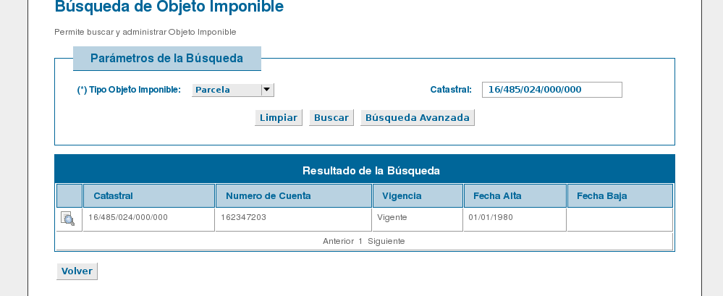
En este caso, dada una Parcela, el sistema recupera todas las cuentas relacionadas con el Objeto imponible.
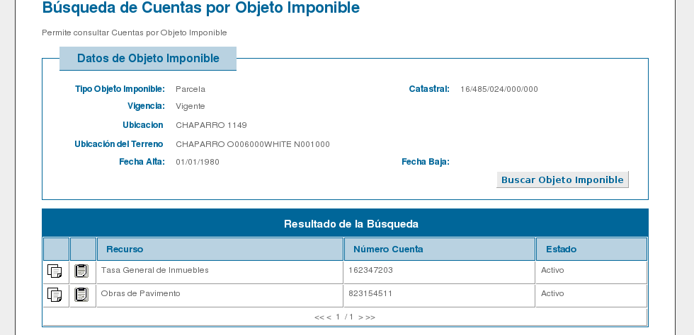

Obtener Estado de Cuenta:
Este CU permite conocer el Estado de Cuenta de la Cuenta recibida como parámetro.
El estado de cuenta de un contribuyente implica la visualización de su Deuda y de Pagos realizados por el mismo. (También llamado “Consulta de Pagos/Impagos”)
Para conocer el estado de cuenta se puede acceder a través de la opción de Estado de Cuenta de la Gestión de Cuentas por Contribuyente o desde el Menú, para lo cual deberá realizarse la búsqueda de cuentas por alguno de los siguientes parámetros: Recurso, Nº Cuenta, Fecha Emisión Desde, Fecha Emisión Hasta, Fecha Vencimiento Desde, Fecha Vencimiento Hasta, Vía Deuda, Estado Deuda y Clasificación Deuda.
Luego se muestran los siguientes bloques de información:
Bloque 1 - Datos de la Cuenta seleccionada
Bloque 2 - Datos de Cuentas Relacionadas
Bloque 3 - Detalle de exenciones
Bloque 4 - Detalle del Estado de Cuenta
Forma de Acceso y Visualización
Permite mostrar e imprimir un estado de cuenta a partir de los siguientes parámetros de búsqueda:
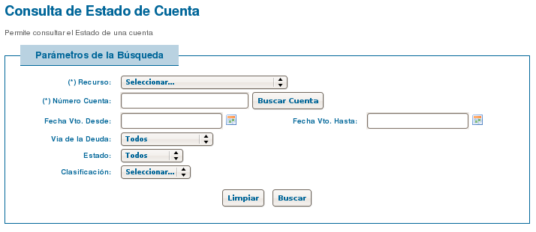
Se debe ingresar Recurso y Número de Cuenta obligatoriamente, y luego podemos refinar la búsqueda de datos a incluir en el Estado de Cuenta definiendo fechas de vencimiento desde y hasta, vía de deuda, estado y clasificación de deuda.
Una vez ingresados los datos y presionado el botón “Buscar” el sistema genera el Estado de Cuenta solicitado, mostrando las deudas y el detalle de pagos si se hubieran realizado.

El Estado de cuenta incluye las siguientes secciones:
Datos de la cuenta:
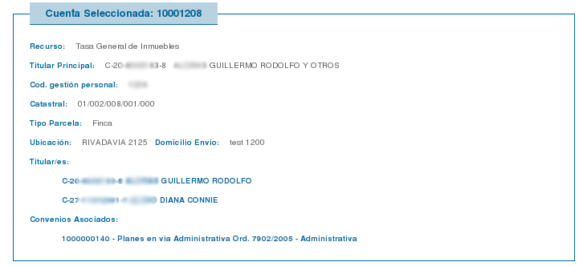
Se muestran todos los titulares de la misma y los convenios vigentes o caducos asociados, seleccionando un contribuyente accedemos a la Gestión de deuda por Contribuyente, seleccionando el convenio accedemos a la visualización del convenio.
Datos de Exenciones
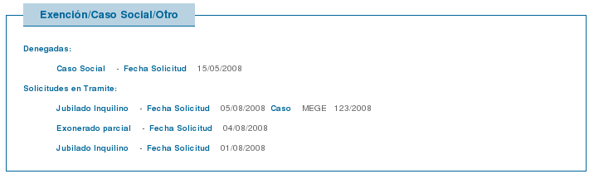
Muestra todas las exenciones denegadas, exenciones vigentes y solicitudes en trámite.
Cuentas Relacionadas:
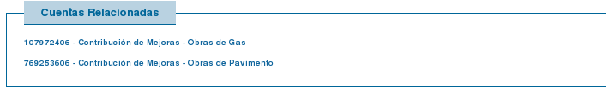
Obtenemos todas las cuentas que comparten el mismo objeto imponible, desde aquí podemos seleccionar cualquiera de ellas y saltar a la liquidación de deuda.

Detalle del Estado de cuenta:
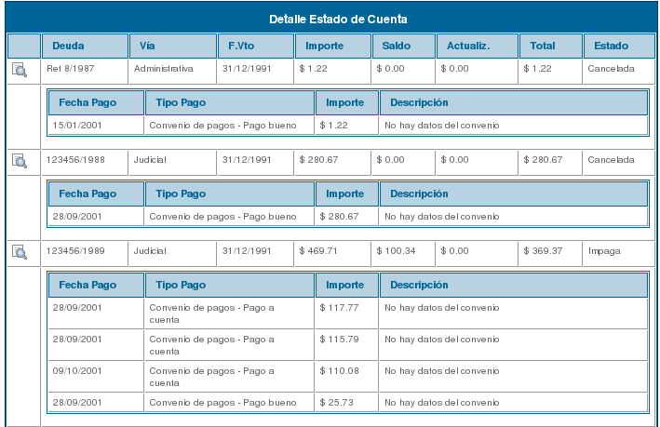
Muestra todas las deudas que cumplieron con los criterios de selección detallando el pago que se hubiese registrado, a la izquierda de cada una aparece el icono “Ver” el cual nos lleva a una pantalla de detalle de la deuda y sus conceptos.
Para los pagos se brinda información de “Tipo” pudiendo ser este “Deuda Vencida”, “Convenio, Pago Bueno”, “Compensación” u otros. Se visualiza también el importe pago de la transacción y en caso de que fuera por deuda incluida en convenio información adicional del mismo.
Desde esta funcionalidad se visualiza toda la deuda de la Cuenta mostrando además de las deudas impaga en las tres vías y la deuda cancelada, los registros en estado “Anulada”, “Condonada”y “Prescripta”.
En el detalle de la deuda se puede visualizar, cuando corresponde, un bloque con información del procurador que tiene asignada la deuda y un bloque con información del motivo de anulación, condonación o prescripción.

Si en la parte inferior de la pantalla seleccionamos “Imprimir” se abre una nueva ventana
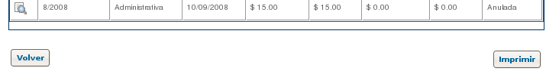
conteniendo el detalle del estado de cuenta para imprimir.

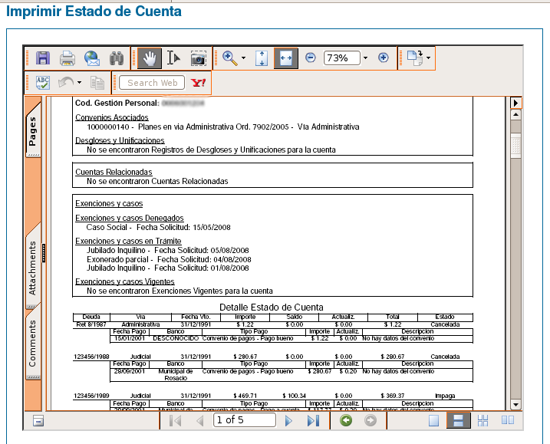

Consultar Recibo:
El caso de uso permite consultar los recibos (pagos o impagos) generados por el sistema.
Dichos recibos pueden corresponde a reconfecciones de deuda o cuotas de convenios o cuota saldo.
Los parámetros a ingresar en la búsqueda son:
- Tipo de Recibo: (Recibo deuda / recibo Cuota)
- Cod. de referencia de Pago
- Número
- Recurso
- Cuenta
En la sección de resultados se muestra: Cod. de referencia de pago, año, número, fecha de emisión, fecha de vencimiento, importe total del recibo, fecha de Pago y el ícono Ver.
Al presionar "Ver", se muestran en pantalla:
- datos generales de la cuenta.
- datos del recibo: número y si es cuota saldo.

Desde el sistema:
Permite buscar y consultar datos de recibos de deuda, de cuota, cuotas saldo.

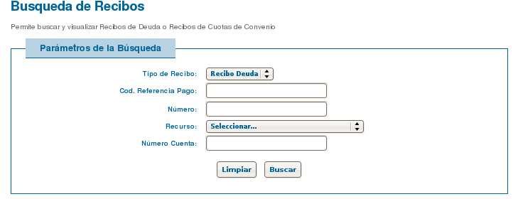

Una vez que seleccionamos los criterios de búsqueda, oprimimos “Buscar” para que el sistema nos traiga una lista de resultados con los siguientes datos:

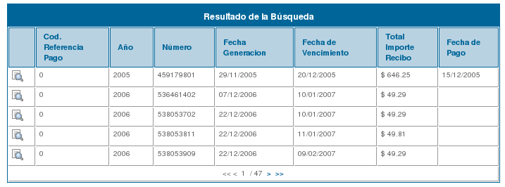
Cada registro tiene la opción de ver, que lleva a una pantalla más detallada de los datos del
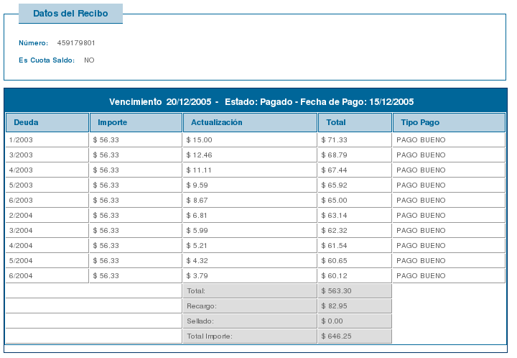
recibo.

Consultar Boleta por Código de Referencia de Pago:
Permite consultar boletas mediante el tipo y su código de referencia de pago.
Se debe ingresar el tipo de boleta (deuda, recibo de deuda, cuota, recibo de cuota) y el código de referencia de pagos. También se permite una búsqueda por importe.
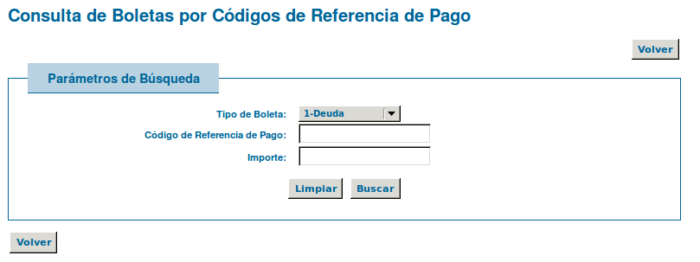
Al presionar "Buscar" el sistema muestra:
- Si es deuda: período, el importe, el número de cuenta, el recurso, el estado y la vía.
- Si es un recibo de deuda: número de recibo, recurso e importe
- Si es una cuota: número de cuota, importe, número de convenio, número de cuenta y recurso.
- Si es un recibo de cuotas: número de recibo, recurso, número de convenio e importe
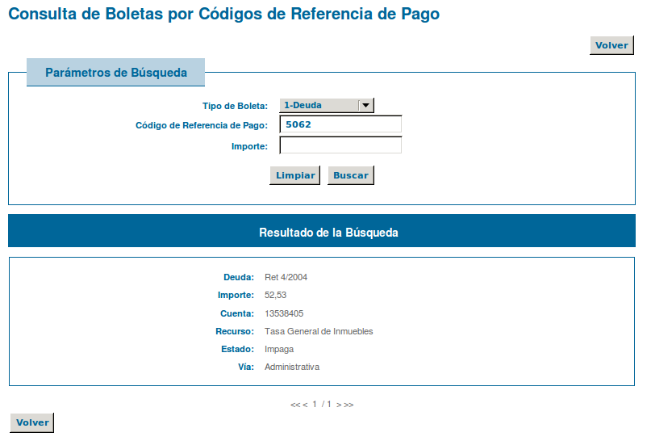

Cálculo de Actualización:
Este caso de uso permite simular la actualización de una deuda a determinada fecha. Para ello se indica el importe, fecha origen y fecha de actualización.

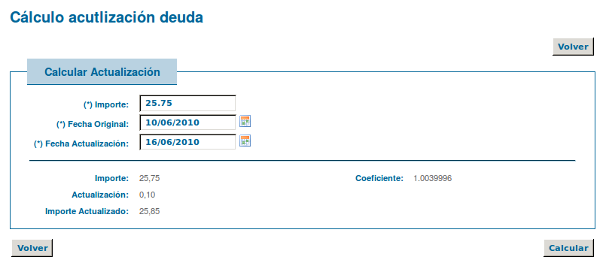

Consultar Convenio:
Este CU tiene como objetivo realizar la búsqueda de Convenios y consultar sus características.
Se distingue una búsqueda simple por Recurso y número de cuenta o número de convenio.
Independientemente de esta opción, podrá accederse a los convenios a través de la consulta de deuda.
Búsqueda Simple de Convenios:
Permite consultar los Convenios seleccionando el Recurso y el Número de Convenio o Número de Cuenta.
Para los convenios que cumplan con dicho filtro se mostrará Número, Fecha de Formalización, el Plan de Pago, el Recurso, Vía Deuda, Cuenta y Estado del Convenio junto a la opción "Ver".

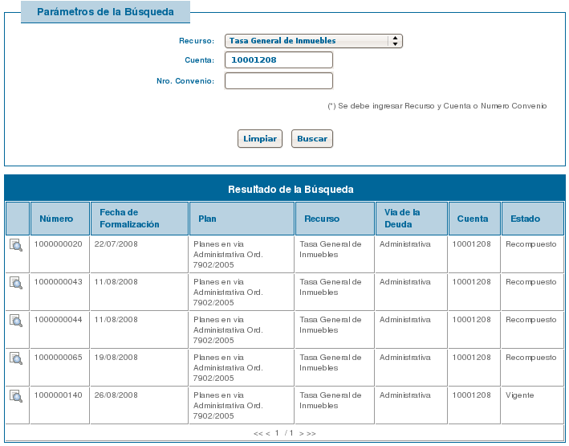

Ver Detalle Convenio:
Muestra información detallada del Convenio Formalizado según el CU "Gestionar convenio".

Gestionar Convenio:
Esta opción permite visualizar datos del convenio y realizar una serie de acciones específicas.
Permite realizar las siguientes acciones sobre el Convenios:
    - Generar reclamos por falta de asentamiento de Pago
    - Reimprimir / Reconfeccionar Cuotas
    - Generar un Saldo por Caducidad
    - Rehabilitar un Convenio Recompuesto
    - Generar una Cuota Saldo
    - Generar un Rescate
    - Aplicar Pagos a Cuenta
    - Históricos de Estados
    - Ver Imputaciones de Cuotas
En esta pantalla podemos ver el detalle de un convenio en particular visualizando las siguientes secciones:

Datos de la cuenta:

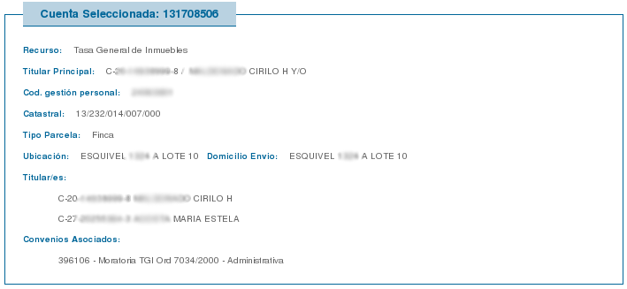

Datos del convenio:
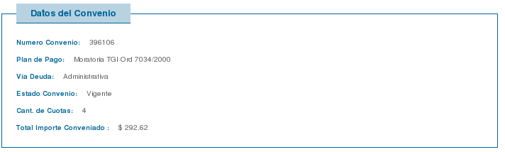
Datos de los períodos incluidos:
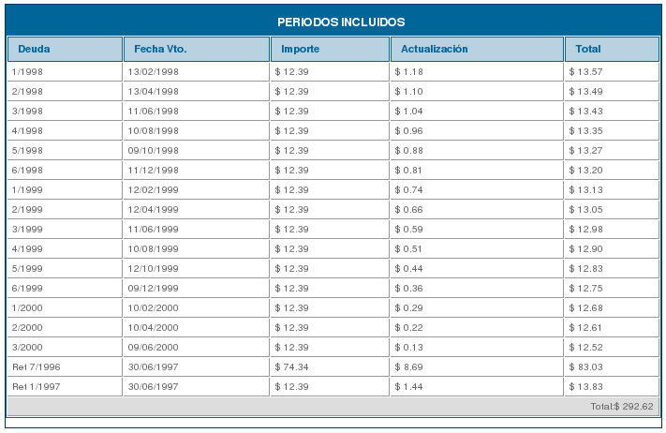
Tanto el importe como la actualización de la deuda que se muestra en esta pantalla son los incluidos en plan, si el plan tiene definido descuentos de capital o actualización los mismos ya se encuentran aplicados en el valor en pantalla.

Cuotas Pagas:

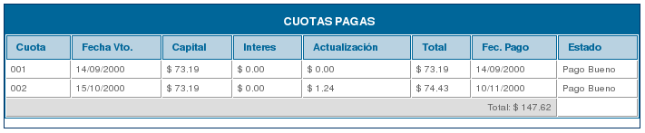

Cuotas impagas:
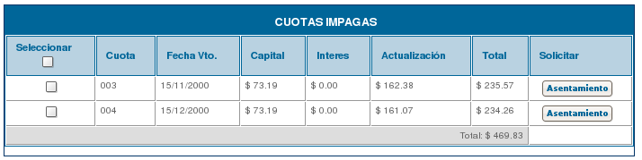

En caso de haber un pago intederminado el sistema muestra en el registro la descripción “Pago sin Procesar”, no permitiendo seleccionar la cuota para otro proceso.

Finalmente se visualiza una botonera con las acciones de administración de convenios que se pueden realizar.

Reimprimir / Reconfeccionar Cuotas
Este CU permite reconfeccionar uno o varias Cuotas de un Plan vigente, generando un recibo para el pago.
Sobre las cuotas seleccionadas se deberá validar que cada una de las cuotas pertenezcan a un mismo plan vigente (no caduco) y que ninguna se encuentre paga, ni se encuentre Indeterminada o Reclamada.
Luego, se deberá verificar si entre las cuotas existen casos en que las mismas estén vencida y casos en que no lo estén.
En caso que exista cuota vencida:
- Si el plan es caso social o la cuenta tiene un exención de caso social vigente: No se actualiza
- Si se actualiza, se obtienen los descuentos activos que se pueden aplicar al total de las Cuotas vencidas recibidos como parámetros, de acuerdo a la configuración de los descuentos. La configuración de un descuento implica determinar los Atributos para los cuales un descuento es válido. (ver: Mantenedor de Descuento) En caso de obtener más de un descuento para una cuota en particular el sistema calculará y aplicará el mejor de ellos. En caso que no se obtengan descuentos el sistema informará que no existen descuentos y la reconfección se realizará sin descuento alguno.
- Se deberá seleccionar una fecha de vencimiento de una lista de posibles. La lista se arma considerando que la fecha deberá estar dentro de los XX días, según se definió en los parámetros de configuración del sistema y ser un día hábil.
- Para cada Cuota:
  - Verificar el atributo del Plan “Cuota Desde Para Reconfeccionar” para saber si el número de cuota a reconfeccionar es posterior al que indica este campo, caso contrario no se podrá reconfeccionar.
  - Se invoca al CU "Actualizar Cuota", con la fecha de vencimiento ingresada por el usuario, para obtener la actualización de la Cuota correspondiente.
  - Si la el plan está definido para la exención de caso social o la cuenta tiene vigente una exención de este tipo hoy, la actualización se devuelve 0.
  - Se aplican los descuentos sobre cada Tipo Importe (Capital, Interés Financiero o Actualización) según esté definido en el descuento a aplicar, obteniéndose el nuevo importe total de cada Cuota.
  - Con estas Cuotas actualizadas y aplicados los descuentos, se genera el Recibo de Reconfección.
- Adicionalmente, se verifica si la acción de reconfección para el rol del usuario logueado posee asociado un sellado, y en caso afirmativo, si se cumplen todas las condiciones del mismo para su aplicación.
- Finalmente, se imprime el formulario correspondiente, agrupando las cuotas por descuentos aplicados (un recibo por descuento).
Para todos las Cuotas que no estuviesen vencidas:
- Se debe realizar la reimpresión individual de cada uno. En caso que la cuota nunca haya sido impresa, se debe registrar la Fecha de Impresión de la misma.
Implementación
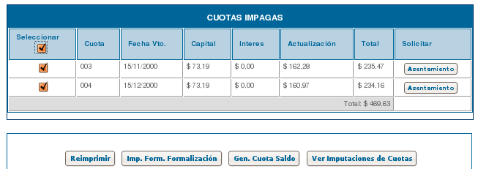
Se seleccionan cuotas impagas y se presiona “Reimprimir”

El sistema verifica que el convenio se encuentre en estado vigente, si no es así muestra un mensaje indicando que no puede realizar la operación.
Si el convenio es vigente, valida si existen cuotas vencidas dentro de las seleccionadas, si no las hubiera abre una ventana conteniendo un archivo pdf con la totalidad de las cuotas seleccionadas para reimprimir:
Si existen cuotas vencidas, el sistema muestra una pantalla donde elegir una fecha de pago (que será la fecha de vencimiento del recibo), a partir de una lista conformada por cinco días hábiles a partir de la fecha actual.
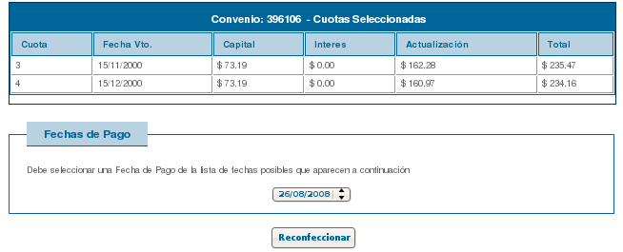

Una vez seleccionada la fecha seleccionamos “Reconfeccionar”, el sistema calcula la actualización de cada cuota vencida desde la fecha de vencimiento hasta la fecha de pago seleccionada, obtiene los descuentos generales y especiales vigentes y aplica el mejor descuento a la actualización calculada anteriormente. Genera recibos dependiendo de la aplicación de distintos descuentos a las diferentes cuotas y a la cantidad de cuotas que ingresan en una página. Verifica si la acción aplica sellado, si lo hace, lo aplica sobre el primer recibo generado, y por último agrega las cuotas no vencidas (si también fueron seleccionadas en el primer paso) a la lista que ingresará al archivo de impresión.
Muestra en pantalla los recibos generados:
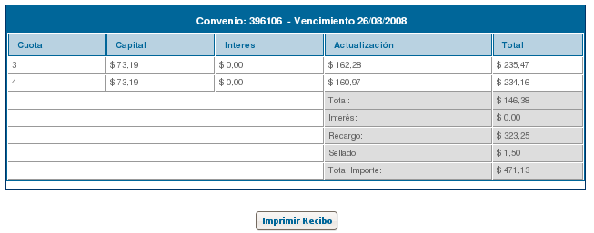

Seleccionamos “Imprimir Recibo” y el sistema abre una ventana conteniendo el archivo pdf para imprimir.

Generar reclamo por falta de asentamiento de pago de cuota
Este CU tiene por objetivo registrar un reclamo ante la falta de asentamiento de pago de cuota de convenio.
Para cada cuota impaga el usuario podrá seleccionar dicha cuota y realizar un reclamo por falta de asentamiento. Esta cuota se coloca en estado "En Análisis" o "Solicitando información" hasta tanto un usuario de Balance la confirme y cambie a "Pago a verificar".
Para generar dicho reclamo se deben ingresar los siguientes datos:
- Fecha de Pago, Importe Pagado, Institución.
- Nombre, Apellido, Tipo y Nro de Documento, Teléfono, Correo Electrónico.
- Observación
Al ingresar a esta opción se accede a la siguiente pantalla para cargar los datos relacionados al pago efectuado:
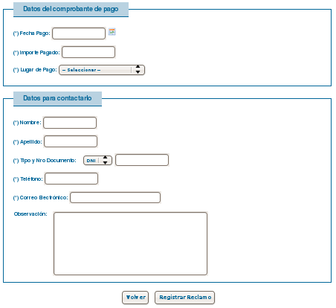
Seleccionado “Registrar Reclamo” el sistema envía una solicitud con lo datos ingresados al área de balance para su verificación.

Generar un Saldo por Caducidad
Este opción permite generar el Saldo por Caducidad a un determinado Convenio.
Cuando un plan de pago caduca por falta de pago, se debe realizar el saldo por caducidad, o recomposición de la deuda, dejando la parte impaga como la deuda original y la parte paga como valores pagos. Para realizar la recomposición de la deuda, si el plan de pago tiene alguna cuota saldo emitida que aún no venció se debe informar y dar la posibilidad de continuar o no con la recomposición de la deuda. No debe permitirse realizar un saldo por caducidad si el convenio en cuestión tiene alguna cuota indeterminada.
Pasos:
Para generar un saldo por caducidad de un convenio ingresamos a la opción “Gen. Saldo Caducidad” en la visualización de un convenio.
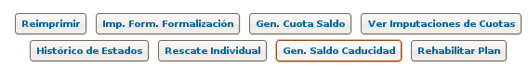
El sistema valida que el estado del convenio sea “Vigente” o “Caduco”, que no existan pagos reclamados o indeterminados, en caso que no se cumpla con algunas validaciones se muestra un mensaje en pantalla.
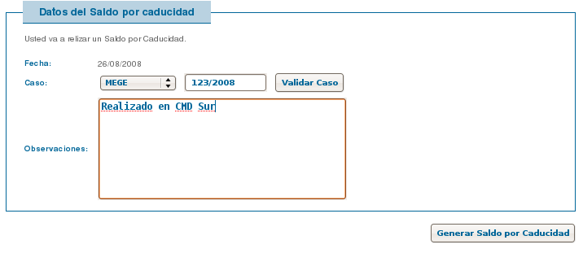
En caso que el saldo por caducidad esté asociado a un expediente o Notas se debe ingresar el mismo y validar, caso contrario no permitirá continuar con la operación.
En el campo observaciones se ingresa cualquier aclaración referente a la aplicación del saldo por caducidad. Esta se incluirá en el cambio de estado del convenio.
Una vez completos todos los datos se oprime “Generar Saldo por Caducidad”.
Se vuelve a validar el estado del convenio y la existencia de indeterminados, de pasar la validación el sistema realiza las siguientes operaciones:
Para cada Pago bueno, imputa el capital de la cuota al capital más recargo de la deuda original en plan manteniendo los descuentos definidos en el plan de pagos..
Para cada Pago a Cuenta, se actualiza el saldo (histórico) de la deuda más antigua a la fecha de pago, del monto actualizado se calcula cuál fue el porcentaje del saldo histórico sobre este nuevo importe, se aplica este porcentaje al importe pago y se resta al saldo histórico.
Se modifica el estado del convenio a “Recompuesto”.
Al terminar se muestra el mensaje “La operación ha sido realizada con éxito”

Rehabilitar un Convenio Recompuesto
La rehabilitación genera una vuelta atrás de un saldo por caducidad.
Realiza las operaciones necesarias para que el convenio vuelva a estar de la misma forma que antes de realizarle el saldo por caducidad.
Solo puede rehabilitarse un convenio si la deuda no sufrió ninguna modificación desde el momento en que fue recompuesta.
Una razón que podría implicar la rehabilitación de un convenio recompuesto podría ser la recepción de una transacción de pago de una cuota cuando el convenio estaba recompuesto.
Pasos:
A esta opción accedemos desde la visualización de convenios, seleccionando “Rehabilitar Plan”

Se valida que el estado del convenio sea “Recompuesto”, sino se muestra un mensaje en pantalla.
Se accede a la pantalla de datos específicos de la rehabilitación:
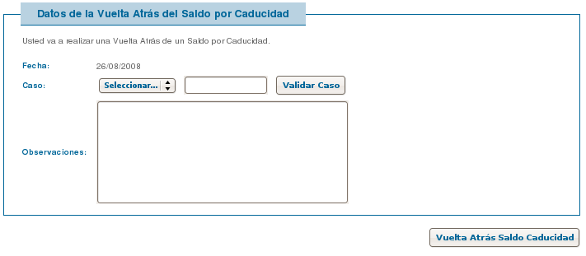
En caso que la rehabilitación esté asociada a un expediente o Notas se debe ingresar el mismo y validar, caso contrario no permitirá continuar con la operación.
En el campo observaciones se ingresa cualquier aclaración referente a la aplicación de la vuelta atrás del saldo por caducidad, esta se incluirá en el cambio de estado del convenio.
Una vez completos todos los datos se oprime “Vuelta Atrás Saldo por Caducidad”.
El proceso valida que:
- Las deudas incluidas en el convenio no hayan sido pagas total o parcialmente.
- La deuda no haya cambiado de vía.
- La deuda no haya sido incluida en otro convenio.
Si alguna deuda no pasa las validaciones anteriores se muestra un mensaje del por qué no puede realizase la rehabilitación.

De validarse las opciones anteriores se procesa:
Se vuelven atrás los pagos de la deuda realizados por el saldo por caducidad.
Se vuelve el saldo de cada deuda incluida en el plan al mismo valor que poseía al momento de la formalización del convenio.
Se modifica el estado de convenio a “vigente” o “caduco” en el caso de cumplirse con alguna condición de caducidad a la fecha de rehabilitación.

Generar una cuota saldo
El objetivo es generar la cuota saldo de un convenio, generando un recibo cuyo pago produce la cancelación total del convenio.
Una cuota saldo es una única cuota unificadora de las que aún se adeudan en un convenio sin incluir su concepto de interés.
Para poder realizarse una cuota saldo, el convenio debe estar vigente y no debe adeudarse ninguna cuota.
La cuota saldo se puede generar si:
- El Convenio está vigente.
- No existen cuotas vencidas (Si existen indeterminados o reclamos se realiza el proceso igual, pero sin incluir esas cuotas en la cuota saldo).
- Si existen cuotas vencidas el sistema permite indicarle una cuota desde para realizar la cuota saldo en el caso que el contribuyente presente los comprobantes de pago que aún no se asentaron en el sistema.
El importe de esta cuota saldo será la sumatoria de los importes de todas las cuotas adeudadas no vencidas, sin el interés de financiación correspondiente (en caso que la primer cuota correspondiente al mes en curso esté impaga SI se sumará los intereses correspondientes a esa cuota, si está paga no corresponderá interés).
En el recibo correspondiente a esta cuota se detalla a partir de qué cuota se realiza.
Al momento de generar una cuota saldo se valida que el valor que se indica en el Atributo del Plan "Cantidad Mínima Cuotas Para Cuota Saldo" sea menor o igual a la cantidad de cuotas impagas que posee el contribuyente en ese Convenio.
Pasos:
La cuota saldo es generada accediendo desde la visualización del convenio, presionando “Gen. Cuota Saldo”, no es requerido seleccionar las cuotas a incluir en este paso

Al ingresar a la opción se valida que el estado del convenio sea vigente, de lo contrario muestra un mensaje de error.

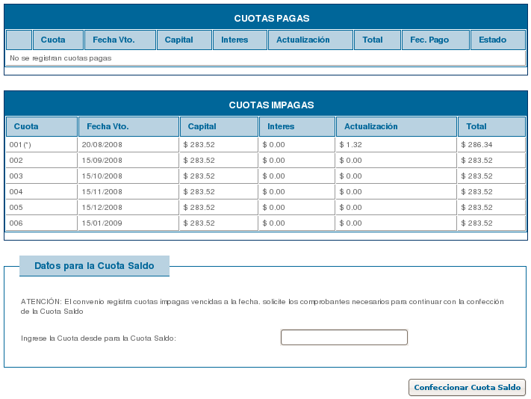
En la pantalla de carga de datos para la cuota saldo se presentan el estado de las cuotas del plan en dos secciones, pagas o impagas, en caso de existir cuotas vencidas dentro de la sección impagas, el sistema presenta un mensaje de alerta para que se pueda requerir al contribuyente los comprobantes de dichos pagos.
Se debe ingresar, en base a los comprobantes de pagos solicitados, a partir de qué cuota se realizará la confección de la cuota saldo.
Una vez ingresado este dato seleccionamos “Confeccionar Cuota Saldo”.
Al realizar esta operación se valida:
Que se haya ingresado un valor en el campo “cuota desde”.
Que el valor de cuota desde es mayor a cero y menor o igual a la cantidad de cuotas del convenio.
Que no existan cuotas vencidas a partir de la cuota desde.
Que la primer cuota sea mayor o igual a la definida en el plan para el atributo “cuota desde para cuota saldo”
Si no se cumple algunas de las condiciones se muestra un mensaje de error.
Si se validan se presenta en pantalla el recibo de cuota saldo generado:
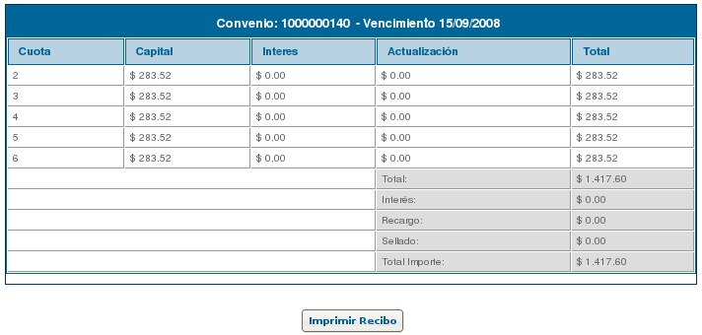
El recibo adquiere el vencimiento de la primera cuota incluida en la cuota saldo, no se incluye el interés de cada cuota, salvo que la fecha de vencimiento de la primer cuota incluida sea menor a un mes a partir de la fecha actual, en ese caso se considera el interés de dicha cuota.
Para terminar la operación al presionar “Imprimir Recibo” se abre una ventana conteniendo el pdf para la impresión.

Generar un Rescate
Al ejecutar esta acción el convenio no considerará los motivos de caducidad definidos en el plan, reasentará los Pagos a Cuenta que se hubiesen generado con anterioridad al rescate como Pagos Buenos y mantendrá su estado como Vigente hasta su cancelación o recomposición.
Se verifica si el plan tiene Pagos a Cuenta, si los tiene:
- Aplica los pagos a cuenta como pagos buenos, generando relación con la deuda incluída en el convenio.
- Verifica si el convenio tiene todas las cuotas con estado Pago Bueno, si se cumple la condición cancela el convenio.

Implementación:
El rescate es generado accediendo desde la visualización del convenio, presionando “Rescate Individual”.

Al ingresar a esta opción el sistema valida que el estado del convenio sea vigente o caduco, muestra una lista de pagos a cuenta del convenio (si existieran) y una sección para cargar datos específicos del rescate

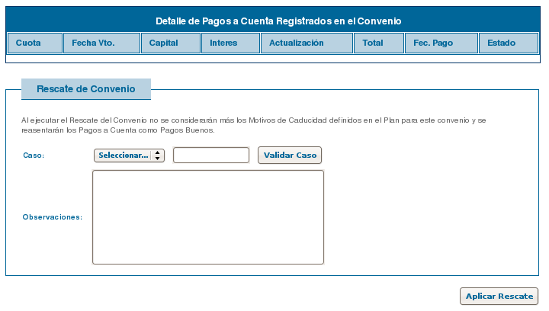
En la parte caso se ingresa si es un expediente o Nota y el número, es necesario oprimir validar y que sea validado con éxito para poder seguir con la operación.
Para correr el proceso seleccionamos “Aplicar Rescate”, el sistema realiza las siguientes acciones:
Marca el convenio para que no considere más los criterios de caducidad definidos en el plan, forzando de ahora en más su estado como “Vigente”.
Si tiene pagos a cuenta, los re-asienta como pagos buenos.
Una vez finalizada la operación se muestra el mensaje “la operación ha sido realizada con éxito”.

Aplicar Pagos a Cuenta
Este CU conceptualmente realiza el reasentamiento de los pagos de un convenio, considerando los pagos buenos y los pagos a cuenta que pudieran existir.
Durante este reasentamiento, se consideran los "rescates" que podrían estar vigentes. Es importante considerar que dentro del proceso masivo de rescate, se realiza la aplicación de los pagos a cuenta.
En términos generales, esta opción debería utilizarse para los casos en que el Asentamiento detecte que por problemas en la trasmisión de archivos del banco, se generaron pagos a cuenta para algún convenio cuando en realidad no corresponderían.
Cuando caduca un convenio, las cuotas que se asientan con posterioridad a la caducidad del mismo se toman como Pagos a Cuenta. Una vez que una cuota ingresa como pago a cuenta las restantes son pagos a cuenta (solo si la fecha de pago de esta nueva cuota es posterior a la del 1er pago a cuenta).
Si las condiciones de caducidad no se cumplen por recibirse una transacción atrasada por algún motivo, este CU permite imputar estas cuotas como buenas, realizando la asociación entre dichas cuotas y la deuda incluida en el Convenio.
- Se obtiene la menor fecha de pago de los Pagos a Cuenta.
- Se dan vuelta todos los pagos posteriores a esa fecha (buenos y a cuenta)
- Para cada uno de los pagos, ordenados por fecha de pago:
  - Se verifica la caducidad del convenio a la fecha de pago, si no está caduco:
    - Obtener el último número de cuota imputada para el plan e incrementarlo en uno.
    - Obtener el/los Registro/s de Deuda que cubre dicha cuota, tomándolos de los registros de deuda asociados al plan que no se encuentren pagos, según fecha de vencimiento ascendente. Para cada Registro de Deuda obtenido:
    - Si la cuota lo cubre totalmente, actualizar la fecha de pago del Registro de Deuda asociado al Plan.
    - Registrar la relación entre la cuota y el registro de deuda asociado al plan (pagos parciales), indicando que importe de la deuda cubre la cuota en cuestión..
      - Actualizar el último número de cuota imputada para el plan .
      - Actualizar el estado de la cuota como "Pago Bueno".

Implementación:
La aplicación de pagos a cuenta se genera desde la visualización del convenio, seleccionando “Aplicar Pagos a Cuenta”
El sistema valida que existan pagos a cuenta, y que el estado del convenio sea “Vigente” o “Caduco”, en caso de no cumplirse con alguna condición se muestra un mensaje de error.
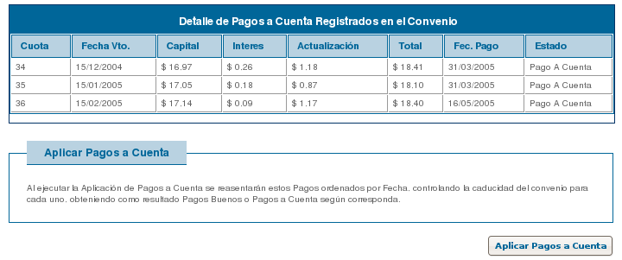
Al seleccionar “Aplicar Pagos a Cuenta” el sistema hará una vuelta atrás de todos los pagos (buenos o a cuenta) desde la fecha del primer pago a cuenta en adelante.
Ordena los pagos obtenidos por fecha de pago.
Para cada pago:
Controla la caducidad del convenio a la fecha del pago, si el convenio resulta “Vigente” asienta como Pago Bueno, sino como Pago a Cuenta.
Al terminar muestra el mensaje “la operación ha sido realizada con éxito”

Históricos de Estados
Al histórico de estados del convenio se accede a través de la visualización del convenio, seleccionando “Históricos de Estados”
Esta opción muestra además de cambios de estados acciones específicas que se realizaron sobre el convenio como ser aplicación de pagos a cuenta, rescates, etc:
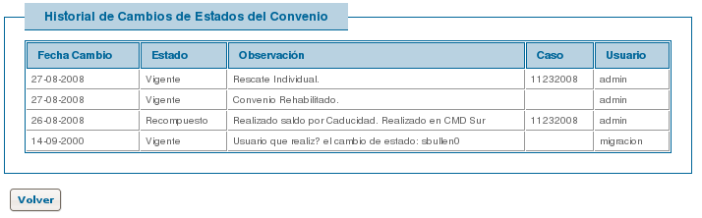

Ver Imputaciones de Cuotas
Se accede desde la visualización del convenio, seleccionando “Ver Imputaciones de Cuotas”
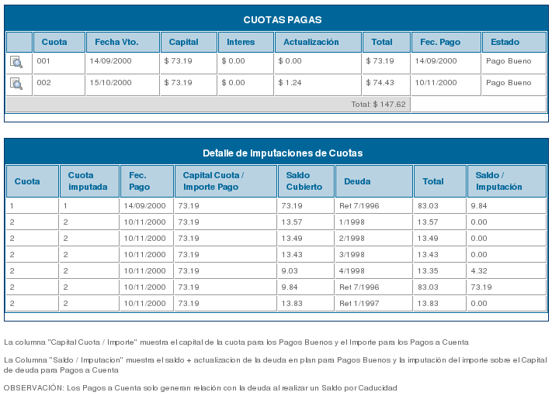
En esta pantalla se muestra como fue computándose cada cuota respecto a la deuda original incluida en el convenio.
Para el caso de convenios vigentes solo se generan relación por pagos buenos, mientras que en convenios recompuestos vamos a encontrar las imputaciones de ambos tipos de pagos.
La columna “Capital Cuota / Importe Pago” muestra el capital de la cuota si estamos observando una imputación de pago bueno, sino muestra el importe pago para los pagos a cuenta.
La columna “Saldo / Imputación” muestra el saldo de la deuda en plan si vemos un imputación de un pago bueno, sino muestra el importe histórico que cancela el pago de la deuda original, en caso de tratarse de un pago a cuenta.

Anulación de un Convenio
La anulación de un Convenio es una acción que está prevista en el Sistema para los casos en que se detecte un error durante la formalización. (por ejemplo, para los casos en que el Contribuyente se arrepiente de la formalización recién en el momento en que tiene el formulario en sus manos)
Internamente, el Sistema realizará un saldo por caducidad que rehabilitará la deuda a su estado original y el convenio no participará de los cálculos para la prescripción de deuda.
En caso que un convenio ya cuente con cuotas pagas, no será posible realizar la anulación. En dicho caso se deberá realizar un Saldo por Caducidad.
La anulación se genera accediendo desde la visualización del convenio, presionando “Anular Convenio”.
Al ingresar a esta opción el sistema presenta la siguiente interface:
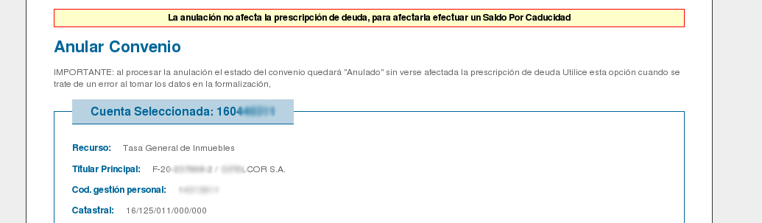

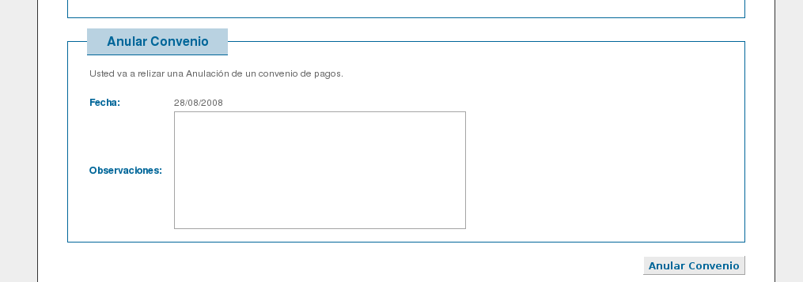

La anulación valida que el convenio se encuentre en estado "Vigente" o "Caduco" y que no posea pagos.
El sistema modifica el estado del convenio a "Anulado" y libera toda la deuda incluida en el mismo, no permitiendo registrar ninguna acción posterior a este cambio de estado.
La deuda que fue incluida en un convenio anulado no ve interrumpida su prescripción por este hecho.

Glosario

